

Rapport de Stage de Fin d’Année
Filière : Génie Informatique
Niveau : 3ème année

Sous le thème

Développement d’une plateforme de numérisation des dossiers médicaux

Réalisé par
FATIMA-EZAHRAE MEKKI
du 01/07/2025 au 14/08/2025
Au sein de l’organisme
Hospital Al GHASSANI


Sous l’encadrement de
Mme Mezzat Tasnime
Soutenance prévue le 07 / 11 / 2025 devant le jury
Pr. Elbahri Nisserine
Pr. Lazaar Oussama

Année universitaire : 2024 / 2025

Dédicaces

À ma famille
À ma famille bien-aimée, Pour votre amour inconditionnel, vos encouragements constants et votre soutien indéfectible tout au long de mon parcours académique. Vous avez été ma source de motivation et ma force dans les moments difficiles. Cette réussite est le fruit de vos sacrifices et de votre confiance en moi.
À mes amis
À mes chers amis, Pour votre présence précieuse, vos conseils avisés et les moments de joie partagés qui ont rendu ce parcours plus agréable. Votre amitié sincère a été un réconfort et une source d'inspiration.
À l'équipe du service informatique SAA

À toute l'équipe de du service informatique SAA, Pour votre accueil chaleureux, votre gentillesse et votre patience. Vous m'avez offert un environnement d'apprentissage exceptionnel et avez contribué à enrichir mes connaissances pratiques. Votre bienveillance et votre professionnalisme ont fait de cette expérience un moment inoubliable de ma formation.
À tous ceux qui ont cru en moi et m'ont accompagné dans cette aventure, je dédie ce travail avec toute ma gratitude et ma reconnaissance.

Remerciements

Je voudrais remercier et exprimer ma gratitude et mon appréciation à tous ceux qui m'ont soutenu, inspiré et donné l'opportunité de réaliser ce rapport.
Tout d'abord, je tiens à exprimer mes remerciements, à tous mes professeurs sans exception, pour leur soutien, leur disponibilité et sa patience durant la période d'études à l'UPF. Je le remercie également sincèrement pour le temps passé à me guider.
Nous remercions également nos encadrantes professionnelles, Madame MEZZAT Tasnime et Madame ARIOUA Imane, pour leur accueil, leur encadrement, et leur soutien technique durant la réalisation du projet, malgré ses nombreuses responsabilités et occupations. Ses orientations précieuses nous ont permis de progresser tant sur le plan technique que professionnel.
Enfin, je tiens à remercier les membres du jury, Mme Nisrine El Bahri et M.Oussama Lazaar pour avoir accepté d'évaluer ce travail.
Merci à tous.

Abstract
This report outlines the final-year project carried out at the Al GHASSANI Regional Hospital Center (CHR). It details the stages that led to the development of a comprehensive digitized medical management platform. Over six weeks, the platform was built with an intuitive interface and a three-level authentication system (administrator, doctor, nurse). It integrates digitized medical record management, a patient management module, and a customizable, automated report generation system.

The solution includes a statistical dashboard for real‑time monitoring and performance optimizations that reduce search time and enable efficient processing of large volumes of medical documents, providing a smooth and secure user experience.

The technical architecture is based on Django 4.2 with Python 3.10+, using Django’s ORM and SQLite for development, with a configuration ready for MySQL in production. The interface uses HTML5, CSS3, JavaScript, and Bootstrap 5 for a modern, responsive design. Security is ensured through strict mechanisms (CSRF protection, authentication, RBAC).
The project followed three main phases: needs analysis (UML modeling), technical design (MVT architecture, use‑case, sequence, and class diagrams), and implementation. This work strengthened skills in web development, project management, and the integration of intelligent solutions adapted to a hospital context.

Technologies used: Django 4.2, Python 3.10+, SQLite (development), MySQL (production), Bootstrap 5.3, JavaScript (vanilla), Chart.js.

Results obtained: A functional platform with an intuitive UI, complete management of digitized medical records, integrated patient module, automated report generation, statistical dashboard, and notable performance improvements.

Keywords: Medical management, Web interface, Hospital information system, Django, Python, Medical data security.

Résumé
La plateforme développée offre une solution complète de gestion médicale numérisée avec interface intuitive et système d'authentification à trois niveaux (administrateur, docteur, infirmier). Elle intègre la gestion des dossiers médicaux numérisés, un module de suivi des patients, et un système de génération de rapports automatisé personnalisable.
La solution comprend un tableau de bord statistique pour le suivi en temps réel et des optimisations de performance garantissant des temps de recherche réduits et un traitement efficace des gros volumes de documents médicaux, assurant une expérience utilisateur fluide et sécurisée.
L'architecture technique repose sur Django 4.2 avec Python 3.10+, utilisant l'ORM de Django et une base de données SQLite pour le développement, avec une configuration prête pour MySQL en production. L'interface utilise HTML5, CSS3, JavaScript et Bootstrap 5 pour un design responsive et moderne. La sécurité est assurée par des mécanismes stricts (CSRF, authentification, RBAC).
Ce projet a été structuré en trois phases principales : analyse des besoins (avec modélisation UML), conception technique (architecture MVT, diagrammes de cas d'utilisation, de séquence et de classe), puis implémentation concrète de la solution. Ce travail a permis de consolider nos compétences en développement web, en gestion de projet, ainsi qu'en intégration de solutions intelligentes adaptées au contexte hospitalier.
Technologies utilisées : Django 4.2, Python 3.10+, SQLite (développement), MySQL (production), Bootstrap 5.3, JavaScript (vanilla), Chart.js.

Mots-clés : Gestion médicale, Interface web, Système de gestion hospitalière, Django, Python, Sécurité des données médicales.

Table des matières
Introduction générale 1
Chapitre 1 : Contexte général du projet 3
1.Introduction 3
2. Présentation de l’Organisme d’Accueil 3
2.1. Description de lieu de stage 3
2.2 Structure de l’hôpital CHR Al GHASSANI 4
3.Cadre du projet 5
3.1 Etude de l’existant 5
3.2 Problématique 6
3.3 Solution proposée 6
4. Objectifs spécifiques : 7
5.Conduite de projet : 8
Planning de projet : 8
6. Cahier des charges 9
6.1. Objectif du cahier des charges 9
6.2. Numérisation et gestion des dossiers médicaux des patients 9
6.3. Archivage numérique intelligent et système de recherche avancée 9
6.4. Système de gestion multi-rôles et interface de consultation documentaire 10
7.Conclusion 11
Chapitre 2 : Conception et choix techniques 12
1.Introduction : 12
2.Diagramme d’UML : 12
3. Les outils techniques utilisés dans le projet 23
3.1 UML (Unified Modeling Language) 23
3.3 Django (Framework Web) 23
3.4 Django REST Framework 24
3.5 SQLite / MySQL 24
3.6 HTML5, CSS3 et JavaScript 24
3.7 Bootstrap 25
3.8 Web Storage API (LocalStorage/SessionStorage) 25
3.9 Django CORS Headers 25
3.10 Chart.js 26
3.11 WebRTC et Canvas API 26
3.12 Visual Studio Code 27
3.13 Font Awesome (6.x) 27
4. Conclusion 27
Chapitre 3 : Réalisation et mise en œuvre 28
1. Introduction 28
3.Fonctionnalités Principales : 29
3.1 Page de Connexion 29
3.2 Dashboard après Connexion (Admin) 30
3.3 Gestion des utilisateurs 31
3.3.2 : Création d'un Nouvel Utilisateur 32
3.3.3 : Modification des Rôles et Permissions 33
3.3.4 Structure du Profil Utilisateur 33
3.3.5 Consultation du Profil Utilisateur 34
3.4 Gestion des patients 34
3.4.1 : Liste des Patients 34
3.4.2 : Dossier Patient Complet 35
3.4.3 : Formulaire d'Ajout de Patient 37
3.4.4 Modification des Informations Patient 37
3.5 Gestion des rapports médicaux 38
3.5.1 Liste des Rapports Médicaux 38
3.5.2 Création d'un Rapport Médical 39
3.5.3 Consultation d'un Rapport Détaillé 40
3.6 Numérisation et gestion des documents 41
3.6.1 Interface de Scanner/Numérisation 41
3.6.2 Amélioration de Qualité d'Image 42
3.6.3 Classification et Stockage de Documents 43
3.6.4 Consultation des Documents Numérisés 43
3.7 Administration systeme 44
3.7.1 Logs Système 44
3.7.2 Coffre-fort des Suppressions 45
3.7.3 Statistiques et Tableaux de Bord 45
3.7.4 Configuration des Paramètres Système 46
3.7.5 Sauvegarde & Restauration 47
3.8 Interface utilisateur et navigation 48
3.8.1 Menu Principal et Navigation 48
3.8.2 Notifications et Alertes Système 49
3.9 Rapport et export 49
3.9.1 Génération de Rapports PDF 49
3.9.2 Export de Données et Sauvegarde 50
3.10 Tableau de Bord Infirmier 51
3.10.1 Gestion des Documents - Dossier Patient 51
Conclusion générale : 53
Références : 54

Liste des abréviations

API: Application Programming Interface
URL: Uniform Resource Locator
UML: Unified Modeling Language
CSS: Cascading Style Sheets
CRUD: Create, Read, Update, Delete
SAA: Service d’Accueil et d’Admission
CHR: Centre Hospitalier Régional
PDF: Portable Document Format
ORM: Object-Relational Mapping
REST: Representational State Transfer
MVT: Model-View-Template
CSRF: Cross-Site Request Forgery
SQLite: Structured Query Language Lite
RBAC: Role-Based Access Control
WebRTC: Web Real-Time Communication
RGPD: Règlement Général sur la Protection des Données
HDS: Hébergeur de Données de Santé
TIC: Technologies de l’Information et de la Communication
SIVSA: Société espagnole éditrice d’Hosix

Table des figures
Figure 1: Hopital Al GHASSANI 3
Figure 2:Organisation structurelle du CHR Al GHASSANI Fès 4
Figure 3: Hosix logo 5
Figure 4: Mawiidi logo 6
Figure 5: Diagramme de Gantt 8
Figure 6:diagramme de cas d’utilisation Administrateur 13
Figure 7:diagramme de cas d’utilisation côté Médecin 15
Figure 8: Diagramme de cas d'utilisation côté Infirmier 17
Figure 9:Diagramme de séquence 19
Figure 10:Diagramme de Classe 21
Figure 11:python 23
Figure 12:django 23
Figure 13:Django REST Framework 24
Figure 14:SQLite 24
Figure 15:HTML5, CSS3, JavaScript 25
Figure 16:Bootstrap 25
Figure 17:Chart.js 26
Figure 18:WebRTC 26
Figure 19:Visual Studio Code 27
Figure 20:MVT Architecture 28
Figure 21:Interface d'authentification de la plateforme 29
Figure 22:Dashboard après Connexion (Admin) 30
Figure 23:Liste des Utilisateurs 31
Figure 24:Création d'un Nouvel Utilisateur 32
Figure 25:Modification des Rôles et Permissions 33
Figure 26:Structure du Profil Utilisateur 33
Figure 27:Interface d'Administration - Profil Super Admin 34
Figure 28:Liste des Patients 34
Figure 29:Dossier Patient Complet 36
Figure 30:Formulaire d'Ajout de Patient 37
Figure 31:Modification des Informations Patient 38
Figure 32:Liste des Rapports Médicaux 38
Figure 33:Création d'un Rapport Médical 39
Figure 34:Consultation d'un Rapport Détaillé 40
Figure 35:Interface de Scanner/Numérisation 41
Figure 36:Amélioration de Qualité d'Image 42
Figure 37:Classification et Stockage de Documents 43
Figure 38:Consultation des Documents Numérisés 43
Figure 39:Logs Système 44
Figure 40:Coffre-fort des Suppressions 45
Figure 41:Statistiques et Tableaux de Bord 45
Figure 42:Configuration des Paramètres Système 46
Figure 43: Sauvegarde & Restauration 47
Figure 44:Création réussie d’une sauvegarde système 48
Figure 45:Menu Principal et Navigation 48
Figure 46:Notifications et Alertes Système 49
Figure 47:Génération de Rapports PDF 49
Figure 48:Export de Données et Sauvegarde 50
Figure 49:Tableau de Bord Infirmier 51
Figure 50:Gestion des Documents - Dossier Patient 51

Liste des tables
Tableau 1:Architecture MVT 29

Introduction générale
Contexte du stage
L'évolution rapide des systèmes de santé et la complexité croissante des processus hospitaliers imposent aux établissements médicaux une adaptation continue pour répondre efficacement aux exigences d'organisation, de qualité des soins et de gestion des données. L'essor des technologies de l'information et de la communication (TIC) représente aujourd'hui une opportunité majeure pour moderniser les outils de gestion hospitalière et optimiser la prise en charge des patients. Dans ce contexte, le Centre Hospitalier Régional (CHR) Al GHASSANI de Fès a exprimé le besoin de développer une solution innovante capable de fluidifier les processus médicaux et administratifs. Le projet de développement d'une plateforme de numérisation des dossiers médicaux répondait à un besoin réel de modernisation des processus de gestion documentaire. L'objectif consistait à remplacer le système manuel basé sur le papier par une solution numérique intuitive et efficace.
Objectifs du stage
Ce stage avait pour objectifs principaux :
- Analyser les besoins du CHR Al GHASSANI en matière de gestion des dossiers médicaux
- Concevoir et développer une plateforme de numérisation complète et moderne
- Implémenter les fonctionnalités de gestion des patients, dossiers médicaux, utilisateurs et sécurité des données
- Optimiser les performances et assurer l'interopérabilité du système
- Tester et valider la plateforme avant sa mise en production dans l'environnement hospitalier
Méthodologie adoptée
J’ai suivi une approche itérative et incrémentale (sans cadre Agile formel), incluant :
- Analyse des besoins et conception : recueil des exigences, diagrammes UML, choix techniques.
- Développement par phases : implémentation progressive (auth, patients, documents/scan, rapports, admin).
- Tests et validation : vérifications fonctionnelles, corrections et stabilisation pour la démonstration.

Structure du rapport
Ainsi, le déroulement de l’ensemble de travail dans ce rapport sera comme suit :
- Chapitre 1 : Expose le contexte général du projet, en commençant par une présentation détaillée du CHR Al GHASSANI, suivie d’une analyse des systèmes existants, des problématiques rencontrées et de la solution proposée.
- Chapitre 2 : Ce chapitre présente la Conception du projet, les différents types de diagramme UML ainsi que les choix techniques.
- Chapitre 3 : Dans ce chapitre, nous présentons la Réalisation et mise en œuvre de la solution proposée dans le cadre de ce PFA pour la numérisation et la gestion des dossiers médicaux.
- Conclusion générale
- Références

Chapitre 1 : Contexte général du projet

1.Introduction

Ce chapitre établit le contexte global du projet en plusieurs étapes clés. Il commence par la présentation détaillée du CHR Al GHASSANI, incluant ses activités, sa mission et son organisation interne. Nous procéderons ensuite à un diagnostic complet du système actuel de gestion des dossiers médicaux, en identifiant les processus existants et leurs limites. Cette évaluation révélera les défis opérationnels et techniques qui constituent la problématique centrale du projet. Le chapitre se conclura par la définition des objectifs spécifiques du projet de numérisation et la présentation de l'approche solution retenue pour moderniser la gestion documentaire de l'établissement.

2. Présentation de l’Organisme d’Accueil

2.1. Description de lieu de stage

Établi en 1932, le Centre Hospitalier Régional (CHR) Al GHASSANI de Fès constitue une institution majeure du système de santé public marocain. Placé sous la tutelle du ministère de la Santé et de la Protection Sociale, cet établissement hospitalier dessert principalement la région Fès-Meknès en offrant une gamme complète de services médicaux spécialisés. Doté du statut d'établissement public autonome, le CHR Al GHASSANI bénéficie d'une gestion indépendante tout en respectant les orientations nationales de santé publique. Fort de près d'un siècle d'expérience, l'hôpital s'est imposé comme un pilier incontournable du réseau hospitalier régional, assurant des prestations de soins curatifs, préventifs et d'urgence pour une population diversifiée de la région.

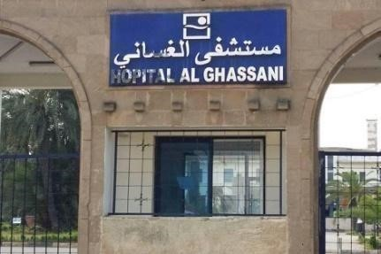
Figure 1: Hopital Al GHASSANI

2.2 Structure de l’hôpital CHR Al GHASSANI

Le Centre Hospitalier Régional (CHR) Al GHASSANI de Fès dispose d’une structure organisationnelle hiérarchisée et diversifiée, permettant de répondre aux besoins médicaux et administratifs de la population régionale.
L’établissement est structuré en plusieurs pôles fonctionnels :
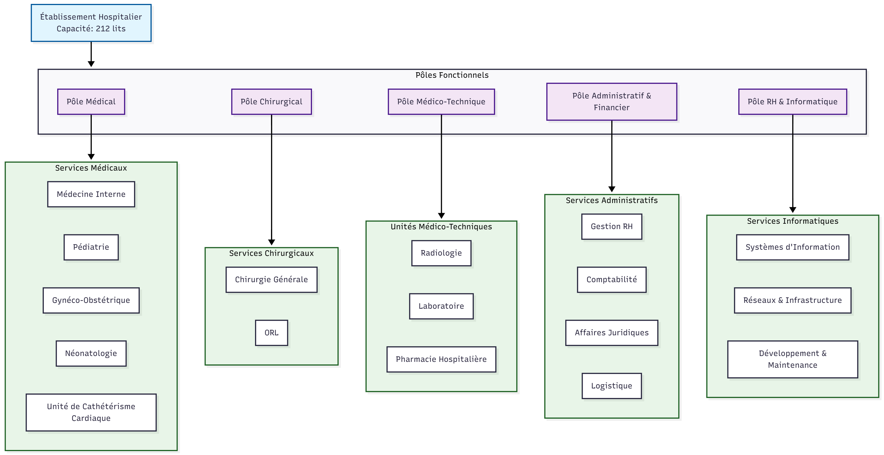
Figure 2:Organisation structurelle du CHR Al GHASSANI Fès

Sur le plan médical, l’hôpital a une capacité litière de 212 lits dont 70 lits pour le service de gynéco-obstétrique et 12 lits pour le service de néonatologie, il contient 6 départements en plus le département mère-enfant, il comprend 72 personnels médicaux, 228 personnels infirmiers et 90 personnels administratifs et techniques .Il se compose de plusieurs services spécialisés tels que la médecine interne, la pédiatrie, la gynécologie-obstétrique, la chirurgie générale, l’ORL, et plus récemment, une unité de cathétérisme cardiaque.
Ces services sont soutenus par des unités médico-techniques comme la radiologie, le laboratoire, et la pharmacie hospitalière.
Le pôle administratif assure la gestion des ressources humaines, la comptabilité, les affaires juridiques et le suivi logistique. L’unité informatique, rattachée à ce pôle, garantit la gestion des systèmes d'information hospitaliers, en collaboration avec les différents services.
Cette organisation permet à l’hôpital de fonctionner de manière coordonnée, en assurant la qualité des soins, la sécurité des patients et l’efficience des services.

3.Cadre du projet

3.1 Etude de l’existant

3.1.1 Description de l’existant

L’unité informatique du CHR Al GHASSANI est le département informatique de l'hôpital, chargée de la gestion et de la maintenance de l’infrastructure numérique de l’hôpital, y compris les réseaux, la sécurité et les systèmes logiciels.
L’hôpital CHR Al GHASSANI s’appuie sur des systèmes d'information hospitaliers performants ( Hosix , Mawiidi , …), qui optimisent la gestion et la coordination des différents services, contribuant ainsi à améliorer la qualité des soins et l’efficacité organisationnelle.
- Plateforme « Hosix »
Hosix est un logiciel modulaire de gestion hospitalière utilisé dans plusieurs établissements au Maroc et à l’international. Développé par une entreprise espagnole spécialisée dans le développement de solutions informatiques pour le secteur de la santé SIVSA. Il couvre divers volets, notamment l’admission des patients, la gestion des urgences, la facturation, la pharmacie…

Figure 3: Hosix logo

- Plateforme « Mawiidi »

Mawiidi est une plateforme numérique mise en place par le ministère de la Santé au Maroc pour moderniser le système de prise de rendez-vous médicaux. Elle vise à améliorer l’organisation des consultations au sein des établissements publics, à fluidifier le parcours du patient et à renforcer l’accessibilité aux soins. En facilitant la planification des rendez-vous, ce dispositif contribue à une meilleure gestion des ressources et à une réduction des délais d’attente, tout en s’inscrivant dans une dynamique plus large de digitalisation des services de santé.


Figure 4: Mawiidi logo

3.2 Problématique
La gestion manuelle des documents papier dans un environnement hospitalier complexe comme celui du CHR entraîne un ensemble de difficultés impactant l'efficacité opérationnelle et la qualité des soins :
- Complexité de coordination : L'absence d'un système centralisé provoque des pertes de documents, des difficultés de localisation des ordonnances et factures, et un manque de visibilité sur le statut des dossiers patients en temps réel, générant frustrations et retards dans les soins.
- Gestion administrative lourde : Le traitement manuel des ordonnances, factures, comptes-rendus médicaux et formulaires d'admission exige un investissement humain conséquent et demeure sujet aux erreurs de transcription et d'archivage, limitant la capacité du personnel médical à se concentrer sur les soins aux patients.
- Manque de traçabilité et de transparence : Sans outil automatisé, le suivi de l'historique des documents médicaux et l'analyse des flux documentaires restent limités, ce qui freine la conformité réglementaire et la prise de décisions stratégiques visant à améliorer l'organisation des services hospitaliers.

3.3 Solution proposée
Pour répondre à cette problématique, nous proposons la création d'une plateforme de numérisation des dossiers médicaux qui permettra de digitaliser et centraliser l'ensemble des documents hospitaliers (ordonnances, résultats de laboratoire, radiographies, consultations, dossiers patients) dans un système intégré, sécurisé et accessible en temps réel par le personnel médical et administratif autorisé.
3.4 But général :
Développer une plateforme web robuste, évolutive et sécurisée permettant la numérisation, la gestion automatisée et centralisée des dossiers médicaux, intégrant un système de scanner intégré et des fonctionnalités d'administration avancées adaptées aux besoins du personnel médical.

4. Objectifs spécifiques :
· Numérisation automatisée des documents : Intégration d'un système de scanner pour digitaliser en temps réel les ordonnances, résultats de laboratoire, radiographies et documents médicaux, avec stockage sécurisé et indexation automatique.
· Gestion centralisée des dossiers patients : Interface d'administration pour créer, gérer et consulter les dossiers patients, avec gestion des droits d'accès selon trois rôles distincts (Admin, Médecin, Infirmier).
· Système de gestion multi-rôles : Mise en place d'un contrôle d'accès granulaire permettant à chaque type d'utilisateur d'accéder aux fonctionnalités appropriées selon ses responsabilités médicales.
· Interface de consultation documentaire : Développement d'une page de documents permettant la consultation, la recherche et l'organisation des fichiers numérisés par patient et par type de document.
· Interface utilisateur moderne : Développement d'une interface responsive et ergonomique exploitant HTML5, CSS3, JavaScript et Bootstrap pour une expérience utilisateur optimale.
· Sécurité et conformité médicale : Authentification sécurisée, contrôle des accès, chiffrement des données sensibles et respect des normes de confidentialité médicale pour assurer la protection des informations patients.
· Outils de reporting et d'analyse : Génération de rapports pour suivre l'utilisation de la plateforme, analyser les flux documentaires et optimiser la gestion des dossiers médicaux.
Cette initiative s'inscrit dans la vision stratégique du CHR : faire de la technologie numérique un levier d'efficacité, de sécurité et d'amélioration continue au service des soins aux patients et de l'organisation hospitalière.

5.Conduite de projet :

Planning de projet :

Diagramme de Gantt :
Le diagramme de Gantt a été inventé par Henry Gantt en 1910. Il permet de visualiser l'avancement d'un projet à travers un tableau regroupant toutes les tâches et sous-tâches du projet et de suivre leurs états. La gestion de projet est facilitée si elle est décomposée en petits éléments gérables. Le diagramme de Gantt est une affectation temporelle des tâches spécifiques du projet. ()

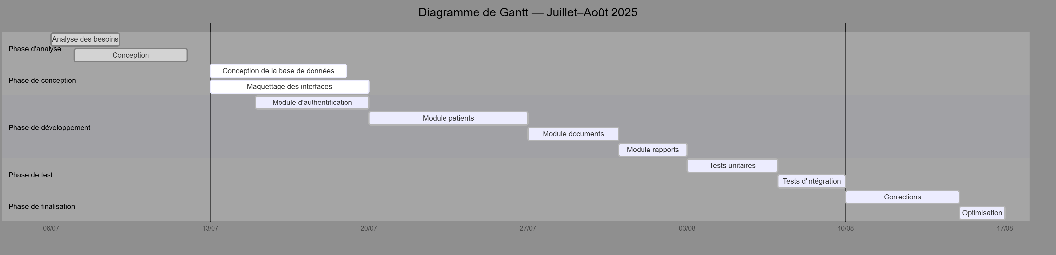
Le diagramme de Gantt présenté ci-dessous illustre la planification détaillée du projet de stage, réalisé durant la période du 06 juillet au 17 août 2025. Il met en évidence les différentes phases clés du projet, ainsi que les tâches associées, réparties sur une période d'environ 6 semaines de développement. Ce planning comprend cinq phases principales : analyse, conception, développement, tests et finalisation. Chaque étape est minutieusement organisée pour assurer un déroulement fluide et efficace du projet, avec un suivi clair des jalons importants depuis l'analyse des besoins jusqu'aux optimisations finales.

Figure 5: Diagramme de Gantt

Cahier des charges

6.1. Objectif du cahier des charges

Ce cahier des charges a pour but de cadrer le développement d'une plateforme web destinée à la numérisation et gestion des dossiers médicaux.

6.2. Numérisation et gestion des dossiers médicaux des patients

La plateforme permettra au personnel médical et administratif de numériser, créer, enregistrer et gérer les dossiers médicaux des patients de manière entièrement digitale. Un système de scanner intégré sera mis en place pour la numérisation des documents papier existants (ordonnances, résultats de laboratoire, radiographies, consultations, certificats médicaux), tandis qu'un formulaire structuré permettra la saisie directe des informations essentielles telles que l'identité du patient, ses coordonnées, ainsi que l'organisation des documents cliniques numérisés. Chaque dossier sera automatiquement attribué d'un numéro unique pour faciliter le suivi et la traçabilité.

Les médecins auront accès aux pages patients, documents et reports, leur permettant de consulter les dossiers médicaux numérisés, visualiser tous les documents associés et générer des rapports médicaux en fonction de l'évolution clinique du patient. Le personnel infirmier aura un accès limité permettant uniquement la consultation et le téléchargement des documents nécessaires pour les soins quotidiens, sans possibilité de création ou de suppression des dossiers. L'administrateur système aura un accès complet à toute la plateforme incluant la gestion des utilisateurs, la configuration système, la supervision des opérations de numérisation, ainsi que l'accès à toutes les pages et fonctionnalités de la plateforme. Toutes les informations et documents numérisés seront stockés de manière sécurisée dans une base de données avec traçabilité complète des actions.

6.3. Archivage numérique intelligent et système de recherche avancée

La plateforme intégrera un système d'archivage numérique intelligent permettant le stockage organisé et la recherche rapide des documents médicaux numérisés. Ce module proposera une classification automatique des documents par catégories (ordonnances, résultats de laboratoire, radiologies, consultations, chirurgie, urgence, certificats médicaux) avec un système de métadonnées pour faciliter la recherche. Les utilisateurs pourront effectuer des recherches multicritères (par nom de patient, date, type de document, médecin traitant) avec des résultats instantanés et une interface de prévisualisation.
Le système d'archivage proposera également un historique complet des modifications (via le système d'audit trail), ainsi qu'une fonctionnalité d'export sécurisé pour les transferts entre services. L'absence d'un système d'archivage numérique structuré peut entraîner une désorganisation des données médicales, des temps de recherche prolongés et des risques de perte d'informations critiques, impactant ainsi la qualité et la rapidité des décisions médicales.

6.4. Système de gestion multi-rôles et interface de consultation documentaire
La plateforme permettra une gestion différenciée des accès selon trois rôles distincts avec des privilèges spécifiques :
- Administrateur : Accès complet à toute la plateforme incluant toutes les pages et fonctionnalités (patients, documents, reports, scanner, gestion des utilisateurs, configuration système)
- Médecin : Accès aux pages patients, documents et reports pour consultation complète des dossiers, visualisation des documents et génération de rapports médicaux
- Infirmier : Accès limité au téléchargement des documents nécessaires pour les soins quotidiens
L'interface de consultation documentaire permettra la recherche, la visualisation et l'organisation des documents numérisés par patient, par type de document et par période selon les droits d'accès de chaque utilisateur.
L'administrateur aura accès à toutes les fonctionnalités via un tableau de bord complet, pour gérer les utilisateurs, superviser la numérisation, consulter les rapports d'activité et configurer les paramètres système. Un module de reporting intégré génèrera automatiquement des statistiques sur l'utilisation de la plateforme, le volume de documents numérisés et les indicateurs de performance. Toutes les informations relatives aux documents et aux accès utilisateur seront directement stockées dans la base de données. Des fonctionnalités de sauvegarde automatique et de traçabilité complète assureront la sécurité et la conformité réglementaire des données médicales numérisées.

7.Conclusion
Au cours de ce chapitre, Nous avons mis l’accent non seulement sur la présentation de l’organisme d’accueil, mais aussi de ses activités et service, et la problématique de projet ainsi que sa planification.

Chapitre 2 : Conception et choix techniques

1.Introduction :
Après avoir présenté le cadre théorique du projet, ce chapitre se concentre sur la conception générale de notre solution proposée pour la numérisation et la gestion des dossiers médicaux à l'Hôpital Al GHASSANI. Cette solution vise à moderniser les processus de numérisation documentaire et à améliorer la coordination entre l'équipe médicale (médecins, infirmiers, et administrateurs). Nous présenterons également les différents outils et technologies utilisés pour réussir l'implémentation de ce projet d'envergure.

2.Diagramme d’UML :
Pour modéliser la structure de notre projet et le comportement de notre plateforme, cette section est dédiée à la présentation des différents diagrammes D’UML réalisés pour effectuer la conception de notre projet :

● Diagramme de cas d'utilisation : illustre les interactions entre les acteurs et un système. Les acteurs représentent les utilisateurs ou les systèmes externes, et les cas d'utilisation représentent des fonctionnalités ou des tâches spécifiques. Il offre une vue d'ensemble des fonctionnalités du système du point de vue de l'utilisateur.

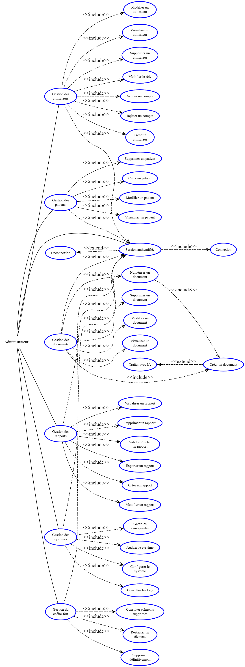
Figure 6:diagramme de cas d’utilisation Administrateur
Le diagramme de cas d'utilisation présente l'architecture fonctionnelle du système de gestion médicale selon la perspective administrative. Il structure plusieurs modules principaux interconnectés, débutant par le module d'authentification qui sécurise l'accès via des fonctionnalités de connexion et déconnexion. Le module de gestion des utilisateurs permet à l'administrateur de superviser les comptes avec des capacités de validation, rejet, modification des rôles et suppression. La gestion des patients couvre le cycle de vie complet des dossiers, incluant création, modification, consultation et suppression. Le module documentaire intègre un processus de numérisation avec traitement IA pour l'extraction et le traitement automatique des informations médicales. La gestion des rapports offre un workflow complet de création, modification, validation et archivage, avec un système de notifications intégré à l'interface pour suivre les validations en attente. Enfin, le module système assure la maintenance technique avec configuration, consultation des logs et gestion des sauvegardes. L'architecture repose sur des relations d'inclusion où l'authentification est prérequise pour tous les modules, et des relations d'extension pour les fonctionnalités spécialisées, formant ainsi une structure modulaire adaptée aux exigences du milieu médical.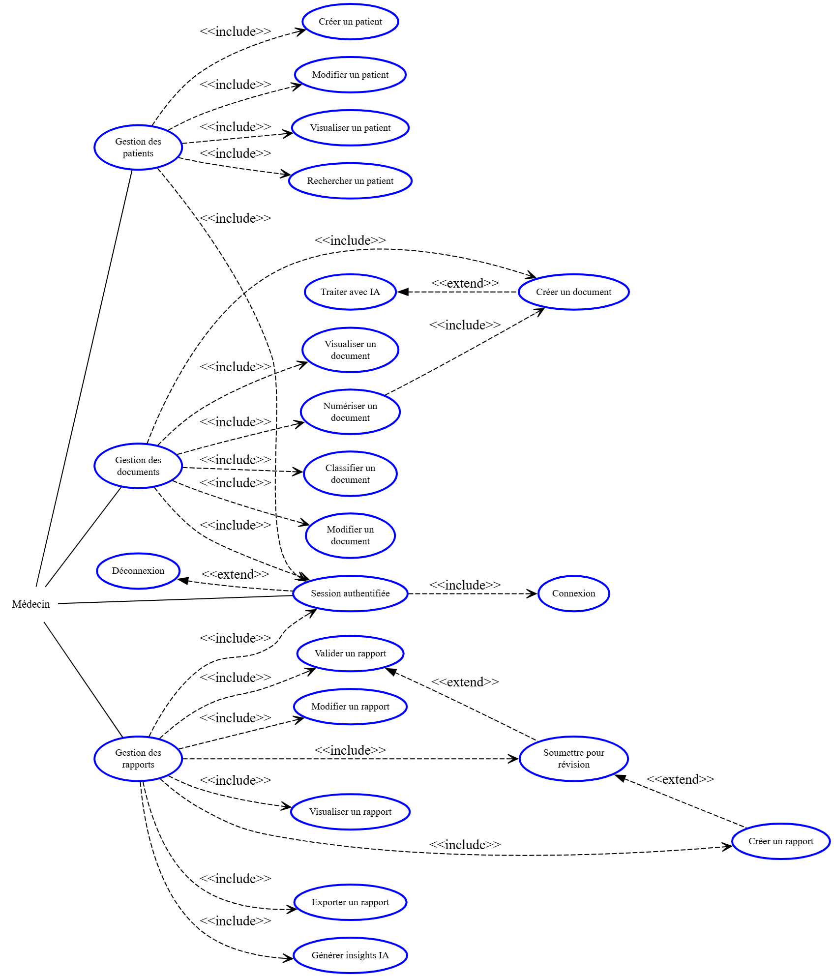
Figure 7:diagramme de cas d’utilisation côté Médecin

Ce diagramme de cas d'utilisation décrit l'architecture fonctionnelle du système depuis la perspective du médecin, organisée autour de quatre modules principaux spécifiquement adaptés aux exigences médicales. Le module d'authentification garantit l'accès sécurisé au système par des mécanismes de connexion et de déconnexion réservés au personnel médical. La gestion des patients confère au médecin une maîtrise totale du cycle de vie des dossiers médicaux, englobant les opérations de création, modification, consultation et recherche de patients. Le module documentaire met à disposition des outils avancés de numérisation, classification, édition et consultation des documents médicaux, assurant une gestion efficace des dossiers patients. La gestion des rapports médicaux constitue le pivot du système en proposant un processus complet couvrant la création, modification, consultation, soumission pour révision, validation et exportation des rapports, et intégrant une fonctionnalité de génération d'insights par intelligence artificielle destinée à soutenir la prise de décision médicale. L'architecture s'organise autour de relations d'extension qui donnent accès au médecin à des fonctionnalités ciblées en fonction des besoins cliniques, formant ainsi un environnement de travail conforme aux standards de la pratique médicale contemporaine.
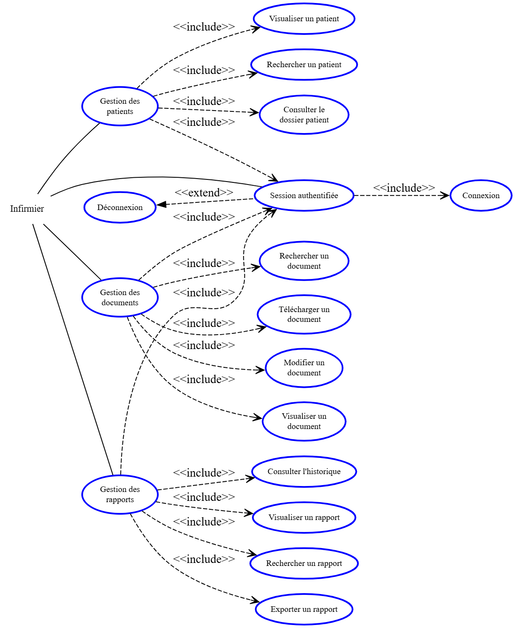
Figure 8: Diagramme de cas d'utilisation côté Infirmier

Ce diagramme de cas d'utilisation présente l'architecture fonctionnelle du système du point de vue de l'infirmier, structurée autour de quatre modules principaux étroitement liés. Le module d'authentification contrôle l'accès au système via des fonctions de connexion et de déconnexion sécurisées, constituant un prérequis indispensable pour utiliser les autres modules. La gestion des patients autorise l'infirmier à consulter les informations patients, à effectuer des recherches ciblées sur des dossiers spécifiques et à accéder aux dossiers complets, avec des permissions principalement orientées consultation pour le suivi des soins. Le module documentaire fournit des capacités de consultation, de recherche, de modification et de téléchargement des documents médicaux, optimisant l'accès aux informations essentielles pour les interventions soignantes quotidiennes. Le module de gestion des rapports médicaux offre à l'infirmier la possibilité de consulter les rapports, d'effectuer des recherches avancées, d'exporter des documents et d'accéder à l'historique complet des rapports. L'architecture du système s'appuie sur des relations d'inclusion qui imposent l'authentification comme condition préalable pour accéder aux modules patients et documents, ainsi que sur des relations d'extension pour les fonctionnalités avancées, offrant ainsi une interface personnalisée répondant aux besoins opérationnels du personnel infirmier dans sa pratique quotidienne.

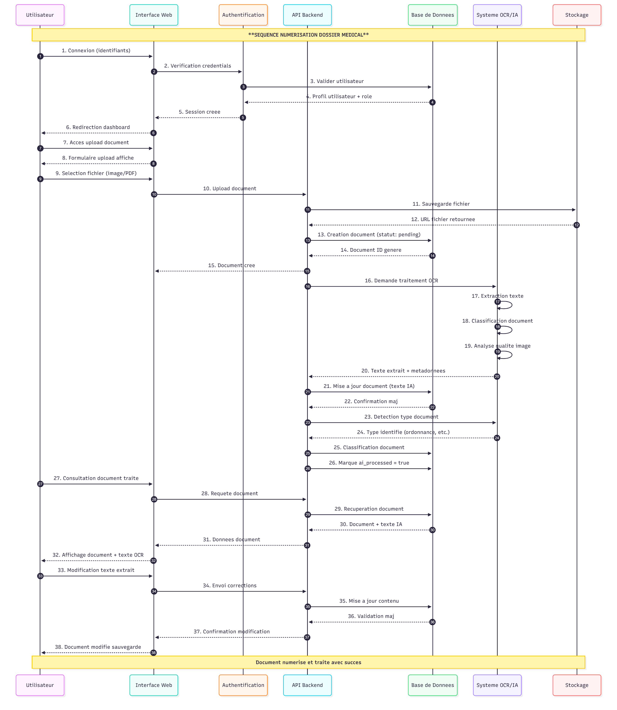
Figure 9:Diagramme de séquence

Le diagramme de séquence illustre le processus de numérisation d’un dossier médical. Le workflow débute par une authentification sécurisée : l’utilisateur se connecte via l’interface web, et le système valide les identifiants en consultant la base de données (profil et rôle). Une fois la session établie, l’utilisateur accède à l’upload de documents. Le processus comprend le téléversement du fichier (image ou PDF), sa sauvegarde dans le stockage, puis l’enregistrement initial en base avec le statut “pending”. (Étape optionnelle/future) Un traitement OCR/IA peut ensuite être appliqué pour l’extraction automatique du texte, la classification du type de document et l’analyse de la qualité de l’image, avec mise à jour des métadonnées et du texte extrait en base. L’utilisateur peut consulter le document traité et, si nécessaire, corriger manuellement le texte extrait ; ces modifications sont sauvegardées. Ce processus optimise la gestion des documents en automatisant la saisie tout en maintenant un contrôle humain sur le résultat final.

- Le diagramme de classe illustre la structure statique du système en représentant les classes, leurs attributs, leurs méthodes et les relations entre elles. Il définit l'architecture des données et les dépendances entre les différents composants du système (utilisateurs, patients, documents, rapports), facilitant la compréhension de l'organisation du code et des interactions entre les entités métier de la plateforme médicale.

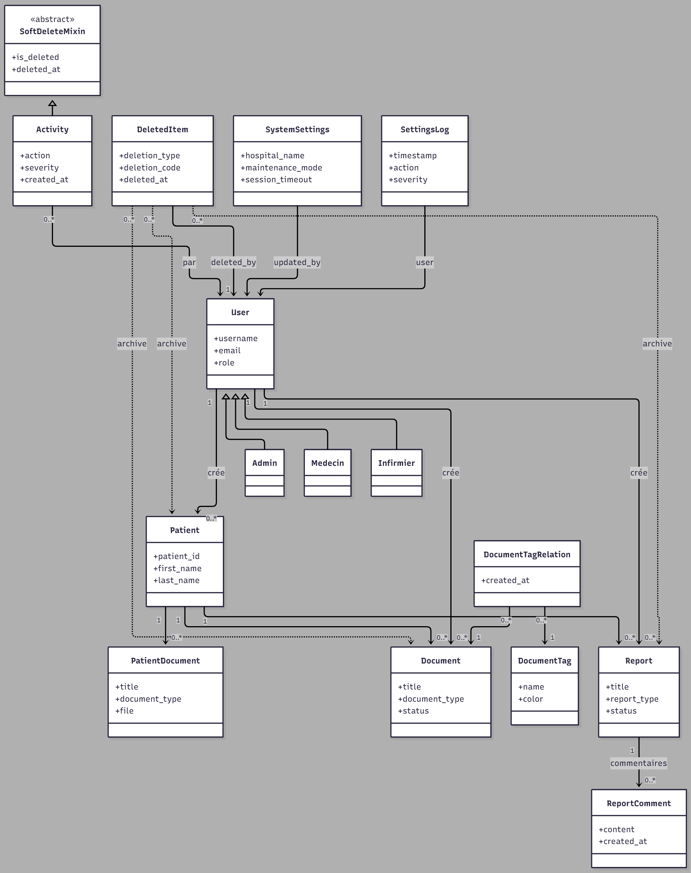

Figure 10:Diagramme de Classe

Ce diagramme de classes présente l’architecture de la plateforme de numérisation des dossiers médicaux du CHR AL GHASSANI (Django, MVT). Il modélise 16 classes organisées par modules: Utilisateurs avec héritage conceptuel des rôles (User, Admin, Medecin, Infirmier) où le contrôle d’accès est géré par le champ role; Données médicales (Patient, PatientDocument) pour le dossier patient et ses pièces; Documents (Document, DocumentTag, DocumentTagRelation) pour la numérisation, la classification et l’indexation; Rapports (Report, ReportComment) pour la rédaction et la collaboration; Traçabilité et conformité (SoftDeleteMixin pour la suppression réversible, Activity pour l’audit, DeletedItem pour le coffre‑fort de suppression); Paramétrage (SystemSettings, SettingsLog) pour la configuration et les journaux système. Les associations 1‑N et N‑N reflètent les liens clés Patient↔Document/Rapport, Report↔Commentaire et Document↔Tag. L’ensemble assure cohérence des données, contrôle d’accès par rôles, traçabilité complète et maintenabilité.

3. Les outils techniques utilisés dans le projet

Dans cette section, nous examinerons les différents outils et logiciels que j'ai utilisés tout au long du processus de développement de cette application, en expliquant les raisons de ces choix.

3.1 UML (Unified Modeling Language)

UML a été utilisé pour modéliser les besoins fonctionnels et la structure du système avant son développement. À travers des diagrammes (cas d'utilisation, classes, séquence), UML a permis de mieux comprendre les interactions entre les différents acteurs et les composants de la plateforme. Les diagrammes (cas d’utilisation, classes, séquence) ont été générés avec Graphviz (langage DOT), puis exportés en PNG/PDF pour intégration au rapport.
3.2 Python

Figure 11:python

Python est le langage de programmation principal utilisé pour le développement backend de cette plateforme. Python a été choisi pour sa simplicité syntaxique, sa lisibilité et sa vaste bibliothèque standard qui facilite le développement rapide d'applications robustes. Sa popularité dans le domaine du développement web en fait un choix idéal pour créer des applications sécurisées et évolutives. (1)

3.3 Django (Framework Web)


Figure 12:django

Django est le framework web Python utilisé pour le développement de l'application. Il suit le pattern architectural MVT (Model-View-Template) et offre une structure robuste et sécurisée. Django a été choisi pour son approche "batteries included" qui fournit de nombreuses fonctionnalités intégrées telles que l'authentification des utilisateurs, un ORM puissant pour la gestion de la base de données, une interface d'administration automatique, et des protections de sécurité contre les vulnérabilités courantes (CSRF, XSS, SQL Injection). (2)

3.4 Django REST Framework


Figure 13:Django REST Framework
Django REST Framework est une extension de Django qui permet de créer des API RESTful pour la communication entre le frontend et le backend. Cette bibliothèque facilite la sérialisation des données et la gestion des requêtes HTTP. Dans notre plateforme, elle est utilisée pour exposer des endpoints API permettant au frontend JavaScript d'effectuer des opérations telles que la récupération de la liste des patients et la sauvegarde de documents numérisés. (7)

3.5 SQLite / MySQL

Figure 14:SQLite
SQLite est utilisé en phase de développement pour sa simplicité et son intégration native avec Django. C'est une base de données légère, sans serveur, stockée dans un fichier unique. Pour un déploiement en production dans un environnement hospitalier, MySQL est recommandé pour sa robustesse, ses hautes performances et sa gestion de transactions ACID. MySQL est particulièrement adapté pour gérer de multiples connexions simultanées dans un contexte médical critique.

3.6 HTML5, CSS3 et JavaScript


Figure 15:HTML5, CSS3, JavaScript

HTML5 est le langage de balisage standard utilisé pour structurer le contenu des pages web. CSS3 est utilisé pour la mise en forme et la présentation des pages web, permettant de créer une interface utilisateur attrayante, moderne et responsive. JavaScript est le langage de programmation côté client qui apporte l'interactivité et la dynamique à l'application. Il est utilisé pour la gestion de la caméra web via WebRTC, le traitement d'images avec Canvas API, et la validation en temps réel des formulaires.

3.7 Bootstrap

Figure 16:Bootstrap

Bootstrap est un framework CSS open-source qui facilite la création d'interfaces web responsives et modernes. Il fournit des composants pré-stylisés (grilles, boutons, modals, formulaires) qui accélèrent le développement tout en garantissant une cohérence visuelle. Bootstrap 5 a été utilisé pour créer une interface professionnelle, intuitive et accessible, répondant aux standards modernes du web design. (8)

3.8 Web Storage API (LocalStorage/SessionStorage)

Utilisée pour persister des préférences utilisateur côté client (thème, langue, filtres). Elle améliore l’expérience en conservant les réglages entre les sessions sans surcharge serveur.

3.9 Django CORS Headers
Extension Django ajoutant les en-têtes CORS pour autoriser les appels AJAX du frontend vers l’API. Elle est essentielle au modèle REST de la plateforme et à la séparation des responsabilités frontend/backend.

3.10 Chart.js


Figure 17:Chart.js
Chart.js est une bibliothèque JavaScript permettant de créer des graphiques interactifs et responsives. Elle supporte différents types de graphiques (lignes, barres, camemberts). Dans notre plateforme, Chart.js est utilisée pour visualiser les statistiques du système sur le tableau de bord administrateur : nombre de patients par mois, répartition des documents par type, et activité des utilisateurs. (4)

3.11 WebRTC et Canvas API


Figure 18:WebRTC
WebRTC (Web Real-Time Communication) est une technologie web permettant l'accès à la caméra directement depuis le navigateur via l'API getUserMedia. Dans notre plateforme, elle est utilisée pour capturer des images de documents médicaux en temps réel, éliminant le besoin de scanners physiques coûteux. (9)
Canvas API est utilisée pour traiter les images capturées, appliquer des filtres d'amélioration (luminosité, contraste, netteté), effectuer des rotations et des recadrages, et convertir les images en format base64 ou blob pour le stockage en base de données. (10)

3.12 Visual Studio Code

Figure 19:Visual Studio Code

Visual Studio Code est l'éditeur de code source utilisé pour le développement de cette application. C'est un outil gratuit, léger et extensible qui supporte de nombreux langages de programmation. Plusieurs extensions ont été installées pour optimiser le workflow : Python, Django, HTML CSS Support, JavaScript. L'utilisation de VS Code a considérablement amélioré la productivité grâce à ses outils d'analyse et de détection d'erreurs en temps réel.

3.13 Font Awesome (6.x)
Bibliothèque d’icônes vectorielles utilisée massivement dans l’interface (actions, statuts, sections). Elle renforce l’ergonomie et l’intuitivité tout en assurant une excellente qualité d’affichage sur tous les écrans. (5)

4. Conclusion
Dans ce chapitre, nous avons passé en revue l'approche de la solution, ainsi que les besoins fonctionnels et les choix techniques que nous avons faits pour développer notre plateforme de numérisation de dossiers médicaux. Le choix de Python avec Django comme framework backend, combiné à des technologies frontend modernes (HTML5, CSS3, JavaScript, Bootstrap), a permis de créer une solution robuste, sécurisée et évolutive. L'innovation majeure réside dans l'utilisation de WebRTC et Canvas API pour la numérisation de documents directement via la caméra web. Maintenant, toutes les spécifications sont définies et nous pouvons commencer à implémenter notre projet étape par étape.

Chapitre 3 : Réalisation et mise en œuvre

Introduction

Ce chapitre présente la réalisation et la mise en œuvre de la plateforme de numérisation des dossiers médicaux de l'Hôpital AL GHASSANI. Il décrit l'architecture adoptée ainsi que les principales fonctionnalités développées, depuis l'authentification jusqu'aux modules de gestion des patients, documents numérisés, rapports médicaux et administration système.
2. Architecture MVT (Model-View-Template)
L'application est structurée selon l'architecture MVT (Modèle-Vue-Template) de Django, offrant une séparation claire des responsabilités. Les modèles gèrent les données (patients, documents,rapports) via l'ORM de Django, tandis que les vues traitent la logique métier et les requêtes utilisateur. L'interface, développée avec Bootstrap 5, s'adapte à tous les appareils et propose une navigation intuitive. La sécurité est assurée par un système d'authentification robuste et un contrôle d'accès basé sur les rôles (RBAC). Cette architecture garantit une maintenance simplifiée et une évolutivité optimale pour répondre aux besoins croissants de la gestion médicale. (3)
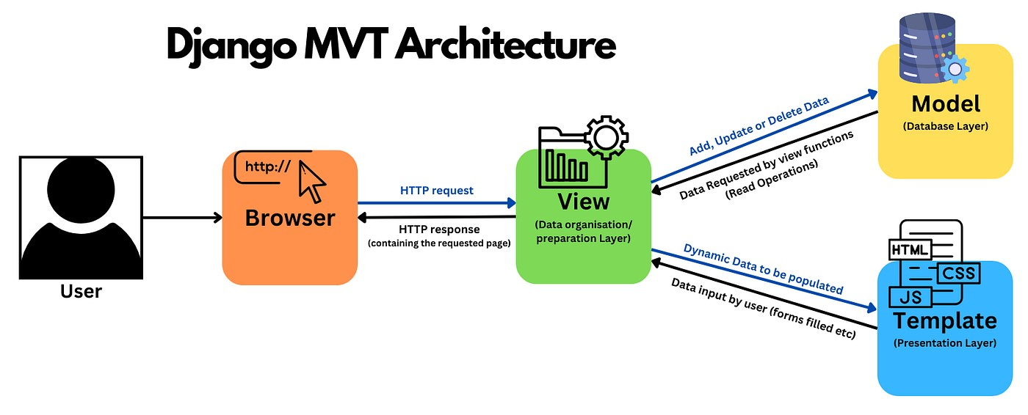
Figure 20:MVT Architecture

Couche | Composants | Exemples
MODEL | 8 modèles principaux | User, UserProfile, Patient, Document, Report, Activity, DeletedItem, ReportComment
VIEW | 9 contrôleurs | Authentification, CRUD, Sécurité, API
TEMPLATE | 12 interfaces | Dashboards, formulaires, rapports
Tableau 1:Architecture MVT

3.Fonctionnalités Principales :

3.1 Page de Connexion
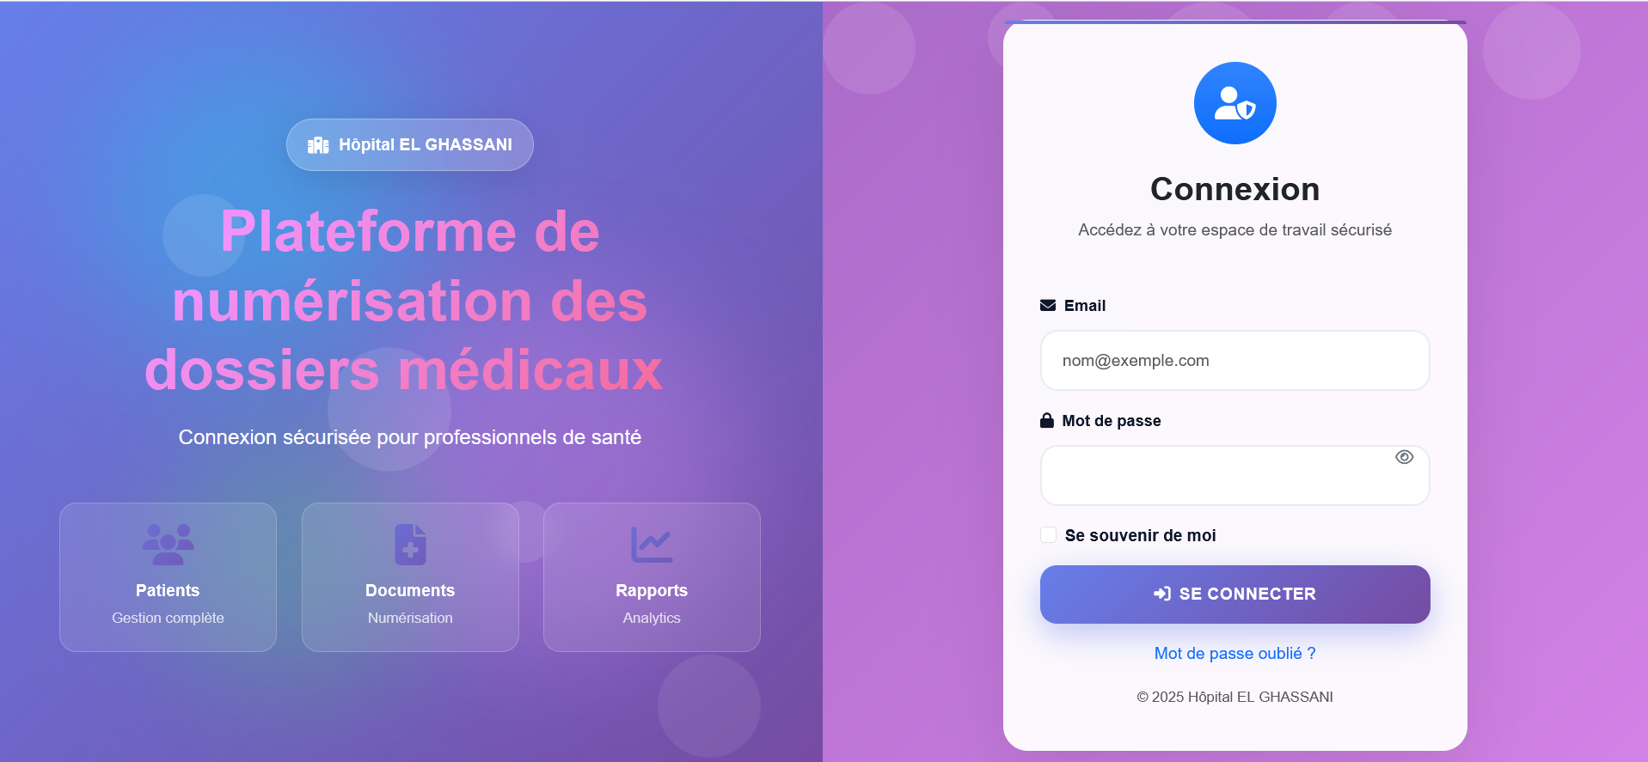
Figure 21:Interface d'authentification de la plateforme
La page de connexion constitue le point d'entrée sécurisé de la plateforme. Elle présente une interface épurée avec les champs de saisie pour l'identifiant et le mot de passe, accompagnée du logo de l'Hôpital AL GHASSANI. Cette page implémente le système d'authentification Django avec gestion des sessions et contrôle d'accès par rôle.

3.2 Dashboard après Connexion (Admin)

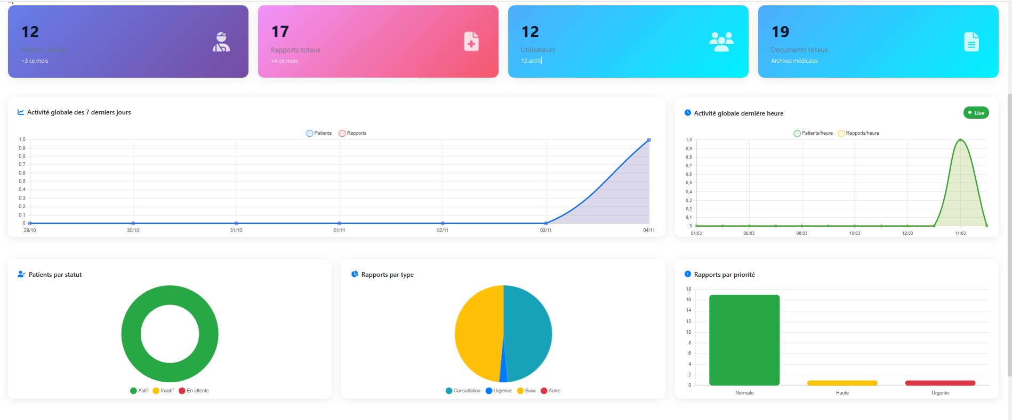

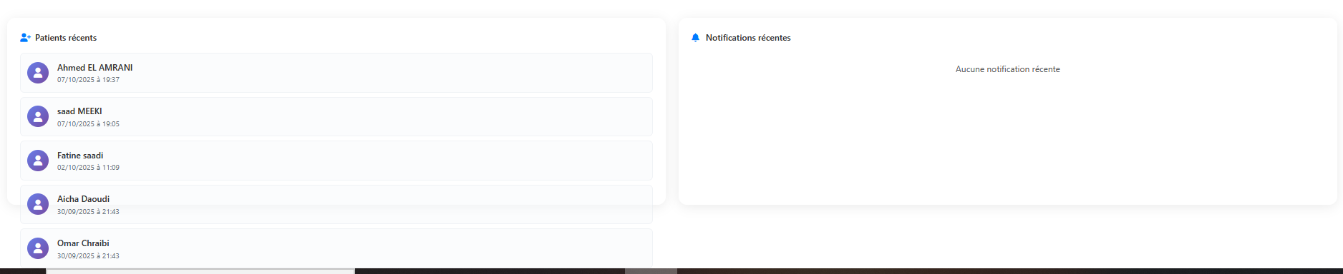
Figure 22:Dashboard après Connexion (Admin)

Le tableau de bord administrateur offre une vue d'ensemble complète de la plateforme. Il affiche les statistiques en temps réel : nombre total de patients, documents numérisés, rapports créés et utilisateurs actifs. L'interface présente également les accès rapides vers les principales fonctionnalités et les notifications récentes du système.

3.3 Gestion des utilisateurs

3.3.1 : Liste des Utilisateurs
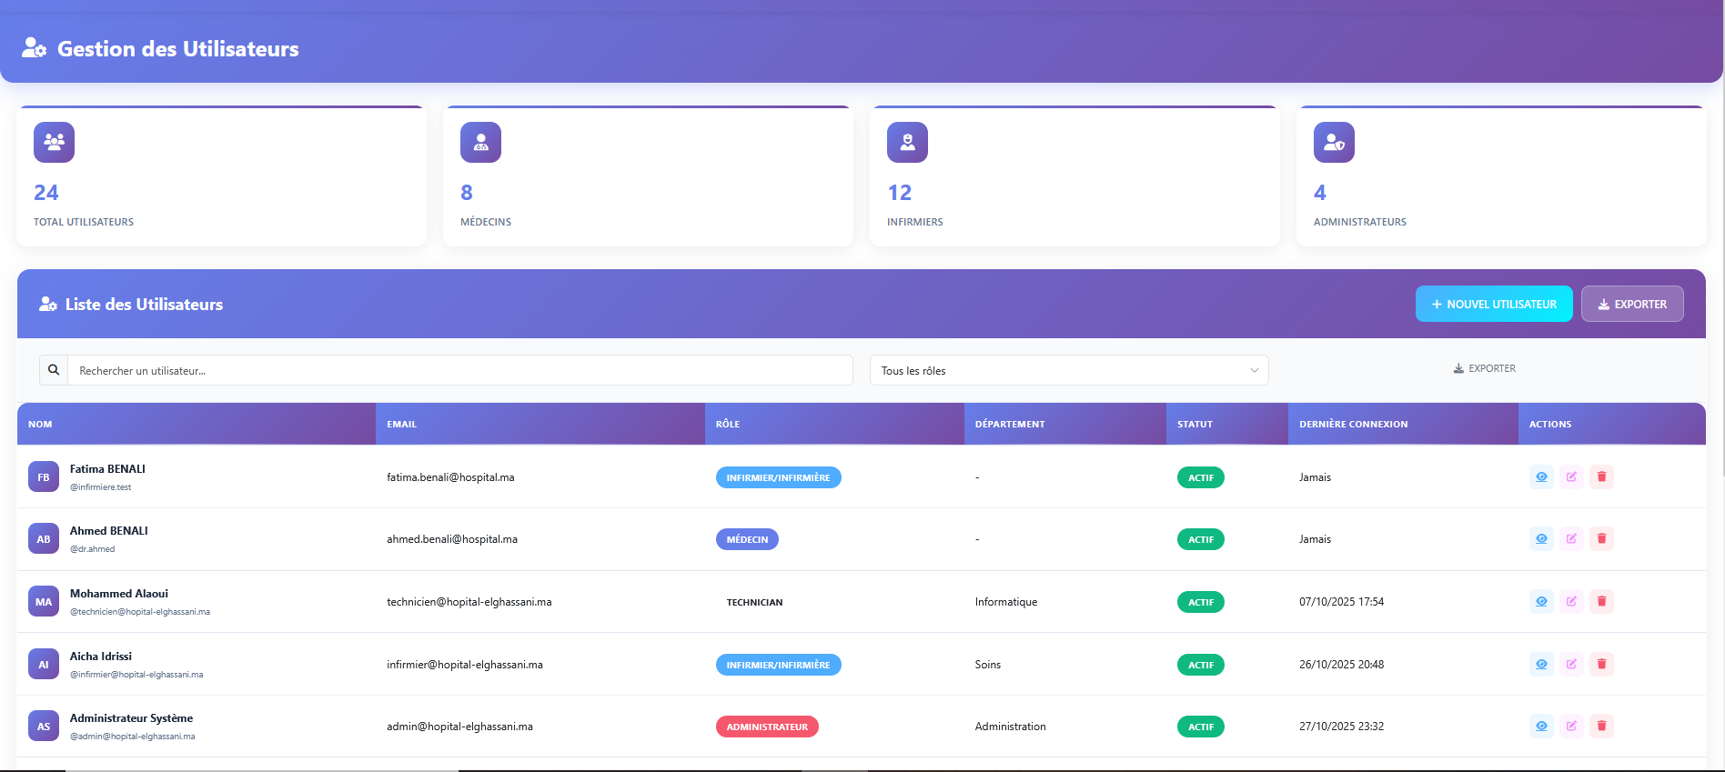
Figure 23:Liste des Utilisateurs

L'interface de gestion des utilisateurs permet à l'administrateur de visualiser tous les comptes créés dans le système. Elle présente les informations essentielles : nom, prénom, rôle, statut du compte et date de création. Des filtres permettent de rechercher par rôle ou statut, facilitant la gestion administrative.

3.3.2 : Création d'un Nouvel Utilisateur
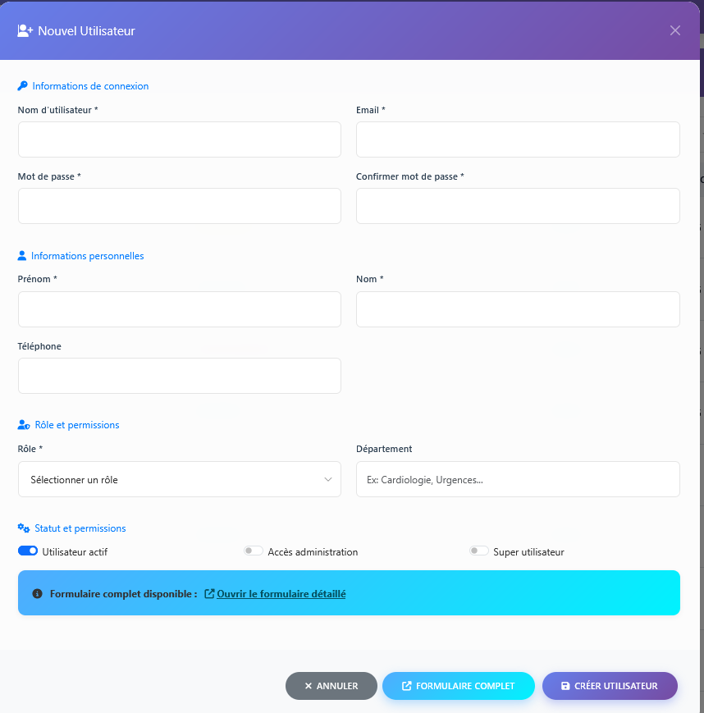
Figure 24:Création d'un Nouvel Utilisateur

Le formulaire de création d'utilisateur offre une interface intuitive pour l'ajout de nouveaux membres du personnel. Il inclut tous les champs nécessaires : informations personnelles, adresse email, rôle à attribuer et département. Le système génère automatiquement un mot de passe temporaire et envoie les identifiants par email.

3.3.3 : Modification des Rôles et Permissions
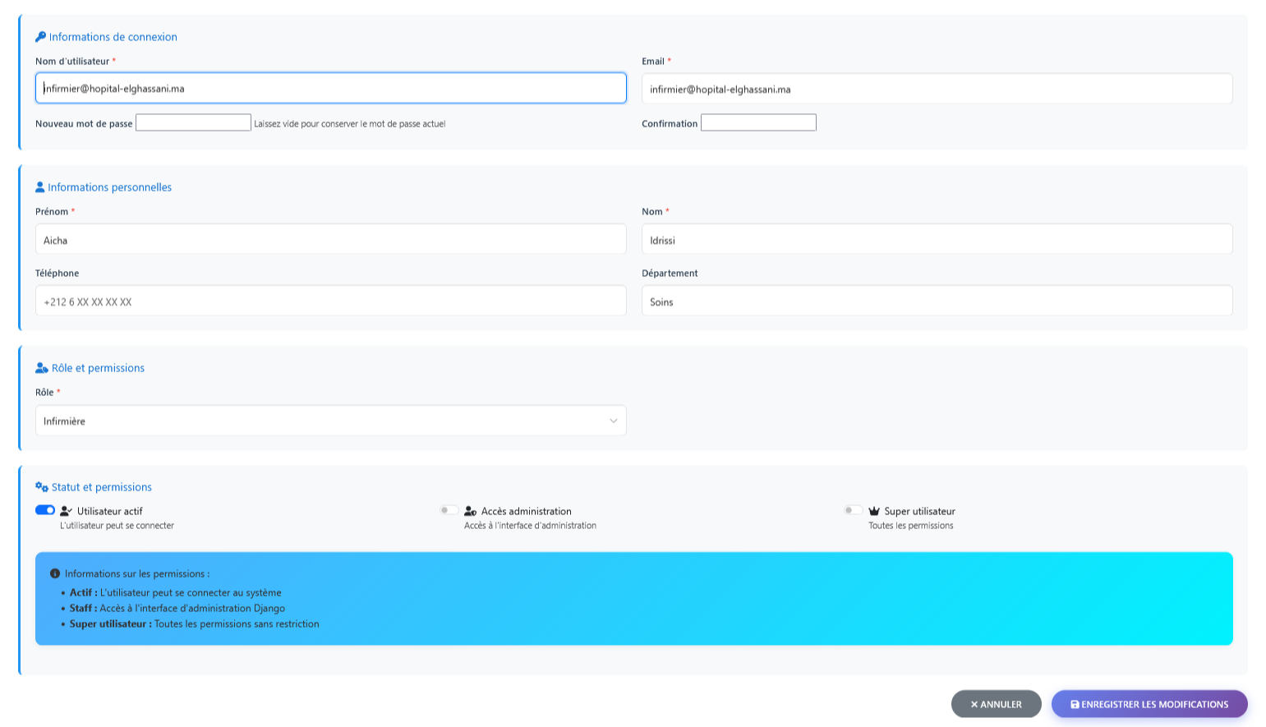
Figure 25:Modification des Rôles et Permissions

Cette interface permet la modification des rôles utilisateurs avec un contrôle granulaire des permissions. L'administrateur peut changer le rôle d'un utilisateur (Médecin, Infirmier) et ajuster ses permissions d'accès aux différentes fonctionnalités de la plateforme.

3.3.4 Structure du Profil Utilisateur
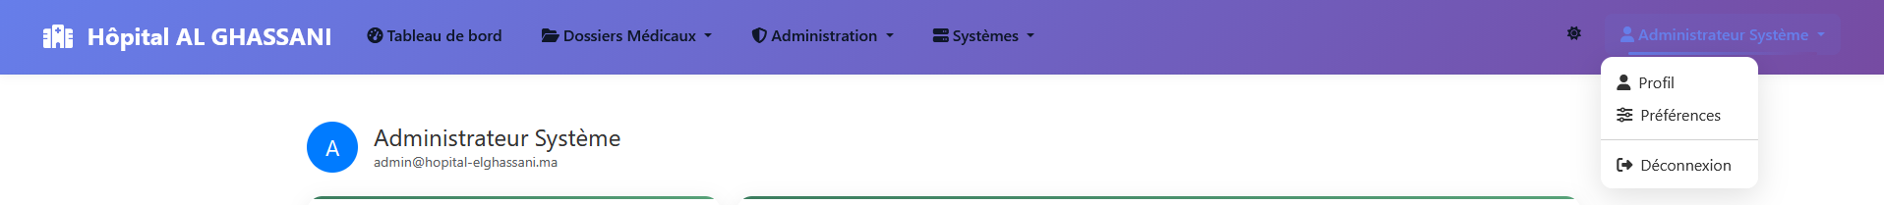
Figure 26:Structure du Profil Utilisateur

3.3.5 Consultation du Profil Utilisateur
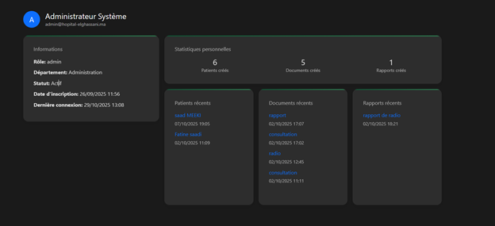
Figure 27:Interface d'Administration - Profil Super Admin
L'interface de consultation du profil utilisateur permet de visualiser les informations complètes d'un membre du personnel. Elle affiche les statistiques d'activité (nombre de patients créés, documents créés, rapports générés), l'historique des actions récentes (patients récents, documents récents, rapports récents), les dates de création et de dernière connexion. Cette fonctionnalité offre une traçabilité complète de l'activité de chaque utilisateur pour le suivi et l'audit administratif.

3.4 Gestion des patients

3.4.1 : Liste des Patients
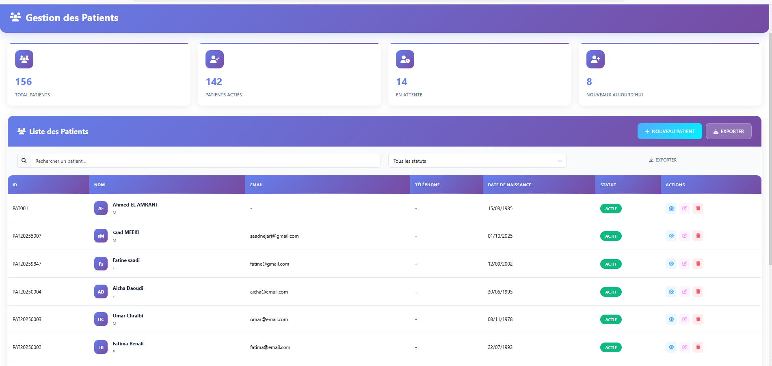
Figure 28:Liste des Patients

La liste des patients constitue le cœur de la gestion médicale. Elle affiche tous les patients enregistrés avec leurs informations clés : identité, date de naissance, numéro de dossier et statut. Un système de recherche avancée permet de filtrer par nom, date d'admission ou département médical.

3.4.2 : Dossier Patient Complet
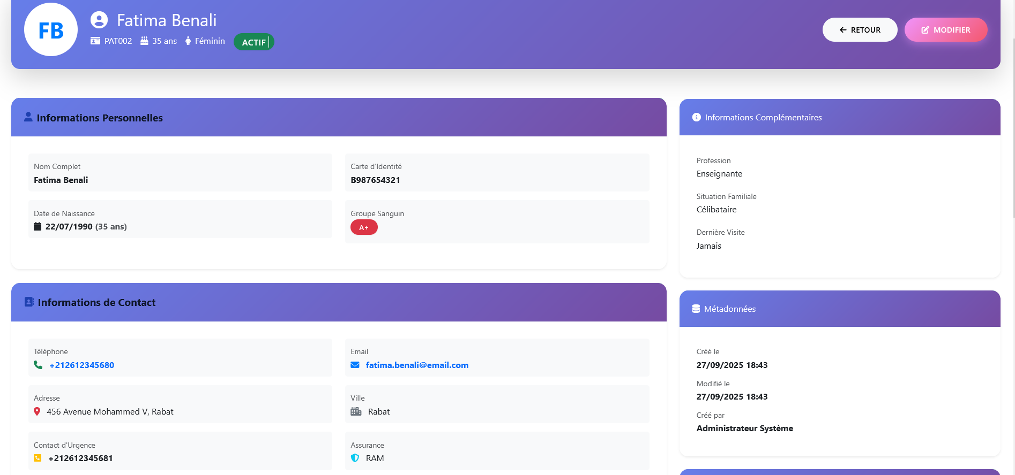
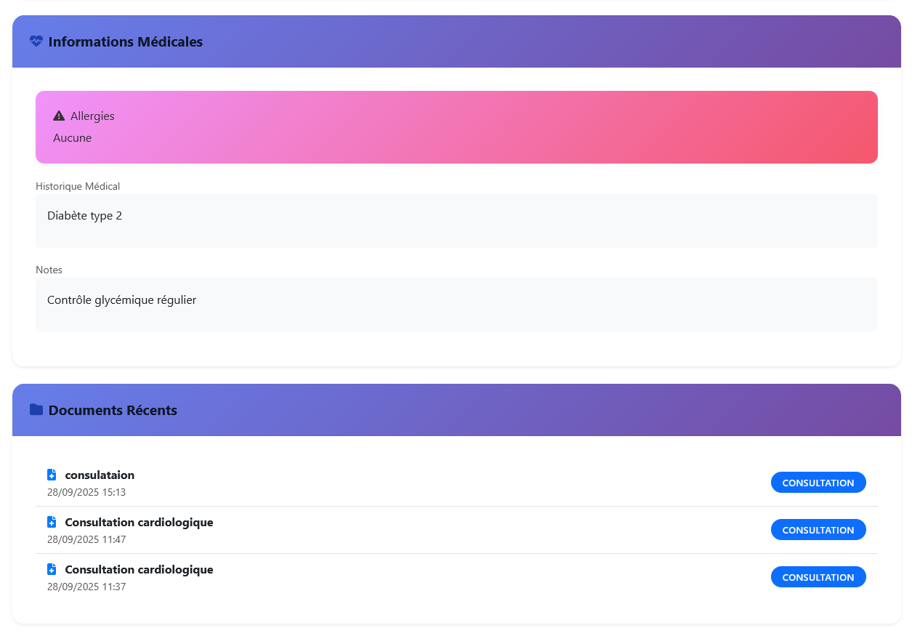
Figure 29:Dossier Patient Complet

Le dossier patient complet présente une vue détaillée de toutes les informations médicales d'un patient. Cette interface regroupe les données personnelles, l'historique médical, les documents numérisés associés et les rapports médicaux. Elle offre un accès rapide à toutes les fonctionnalités liées au patient.

3.4.3 : Formulaire d'Ajout de Patient

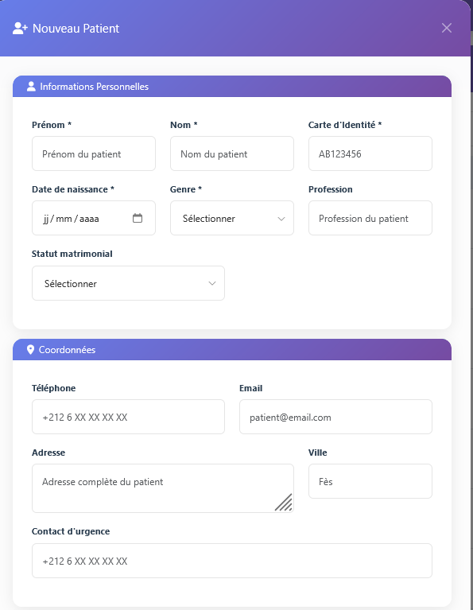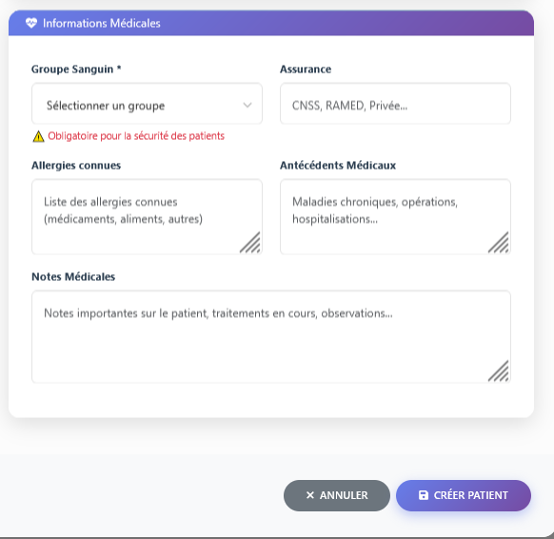
Figure 30:Formulaire d'Ajout de Patient

3.4.4 Modification des Informations Patient

Le formulaire d'admission de nouveaux patients capture toutes les informations essentielles : identité complète, coordonnées de contact, informations médicales de base (groupe sanguin, allergies) et données d'assurance. L'interface guide l'utilisateur à travers un processus structuré d'enregistrement.
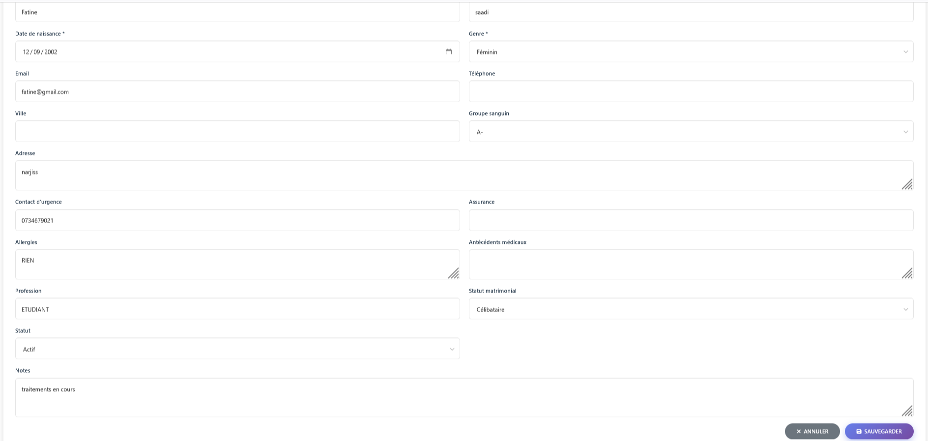
Figure 31:Modification des Informations Patient
Cette interface permet la mise à jour des informations patient tout en conservant l'historique des modifications. L'audit trail intégré enregistre qui a modifié quoi et quand, garantissant la traçabilité des données médicales sensibles.

3.5 Gestion des rapports médicaux

3.5.1 Liste des Rapports Médicaux
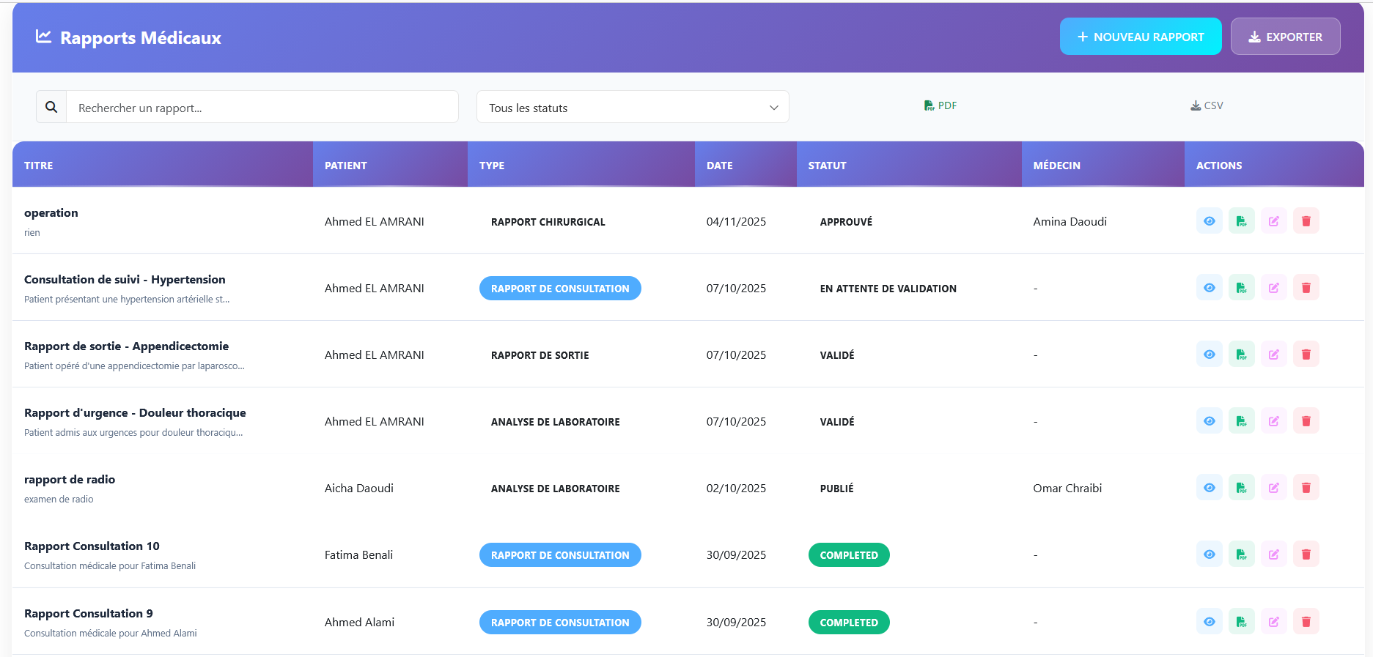
Figure 32:Liste des Rapports Médicaux

3.5.2 Création d'un Rapport Médical
L'interface de gestion des rapports médicaux présente tous les rapports créés par les médecins, organisés par date, patient et type de rapport. Elle inclut des filtres avancés pour rechercher par médecin, période ou statut de validation, facilitant le suivi médical.
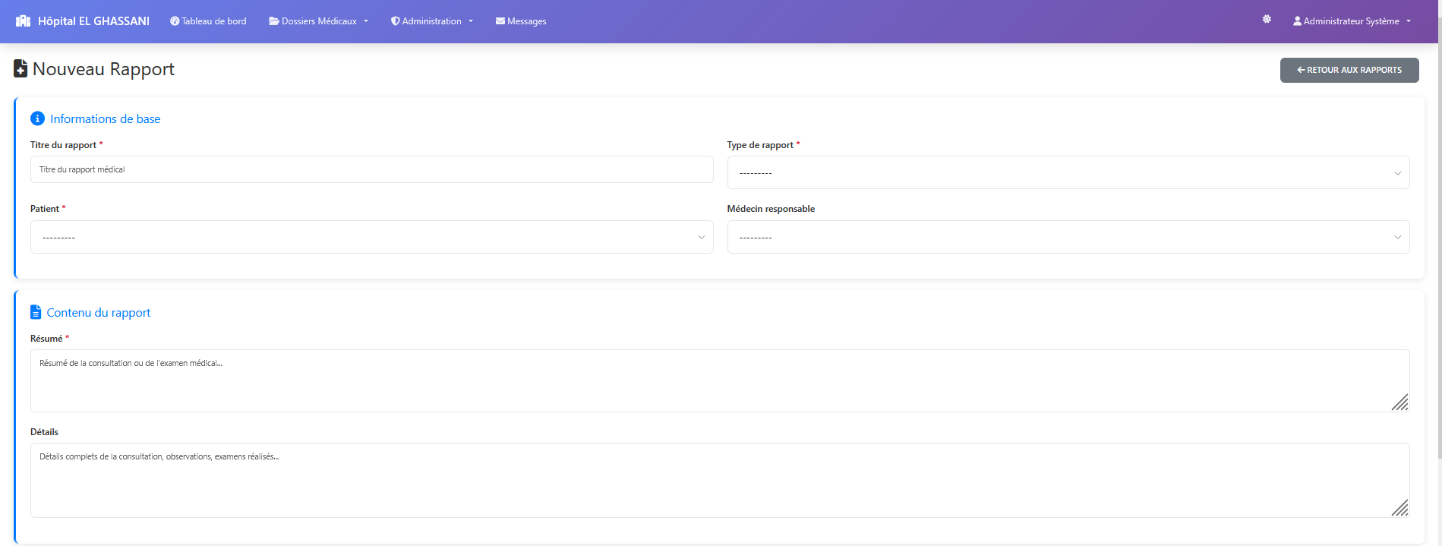
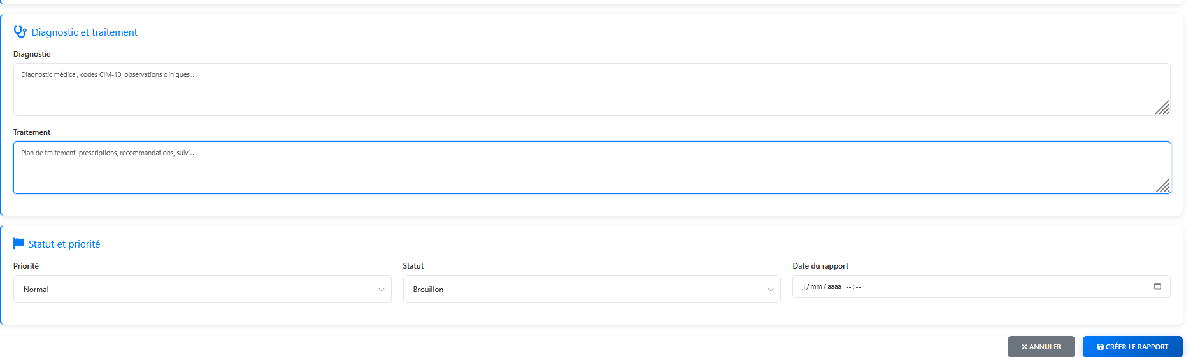
Figure 33:Création d'un Rapport Médical

Le formulaire de création de rapport médical offre aux médecins une interface complète pour documenter leurs consultations. Il inclut la sélection du patient, le type de rapport, les champs de diagnostic, traitement prescrit et observations. L'interface guide le médecin à travers un processus médical standardisé.

3.5.3 Consultation d'un Rapport Détaillé
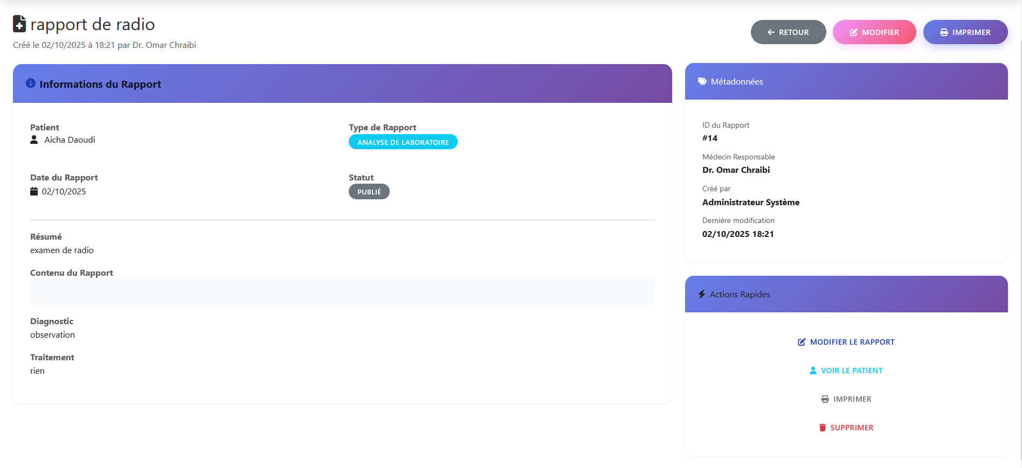
Figure 34:Consultation d'un Rapport Détaillé

La consultation détaillée d'un rapport médical présente toutes les informations dans un format lisible et professionnel. Elle affiche les données du patient, les informations du médecin, le diagnostic complet, le traitement prescrit et les observations. Cette vue est optimisée pour la lecture médicale et l'impression.

3.6 Numérisation et gestion des documents

3.6.1 Interface de Scanner/Numérisation
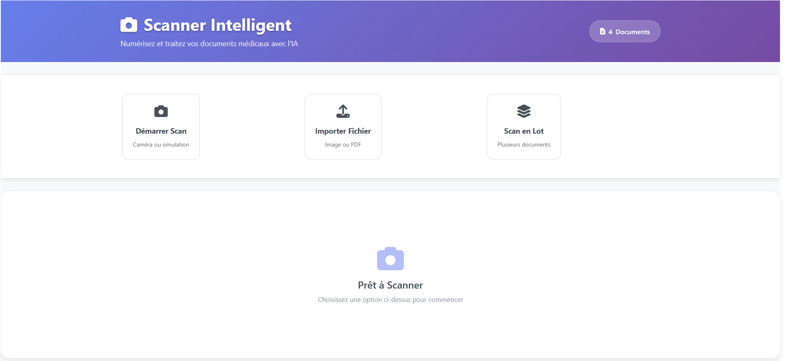
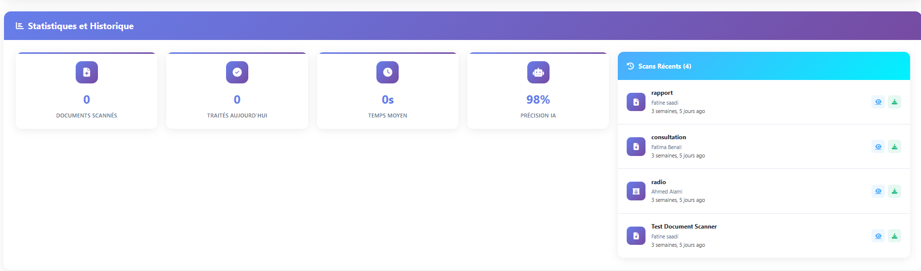
Figure 35:Interface de Scanner/Numérisation

L'interface de numérisation constitue la fonctionnalité phare de la plateforme. Elle utilise la caméra web pour capturer les documents médicaux en temps réel. L'interface présente une prévisualisation de l'image, des contrôles d'amélioration de qualité et des options de classification automatique des documents.

3.6.2 Amélioration de Qualité d'Image
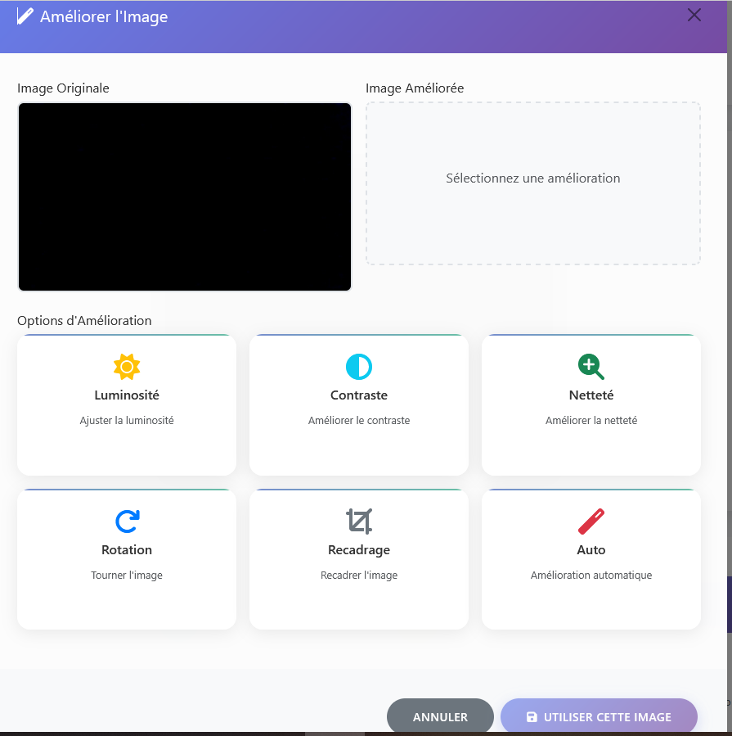
Figure 36:Amélioration de Qualité d'Image

Les outils d'amélioration d'image permettent d'optimiser la qualité des documents numérisés. L'interface propose des ajustements automatiques et manuels : luminosité, contraste, netteté et correction de perspective. Ces outils garantissent la lisibilité optimale des documents médicaux numérisés.

3.6.3 Classification et Stockage de Documents
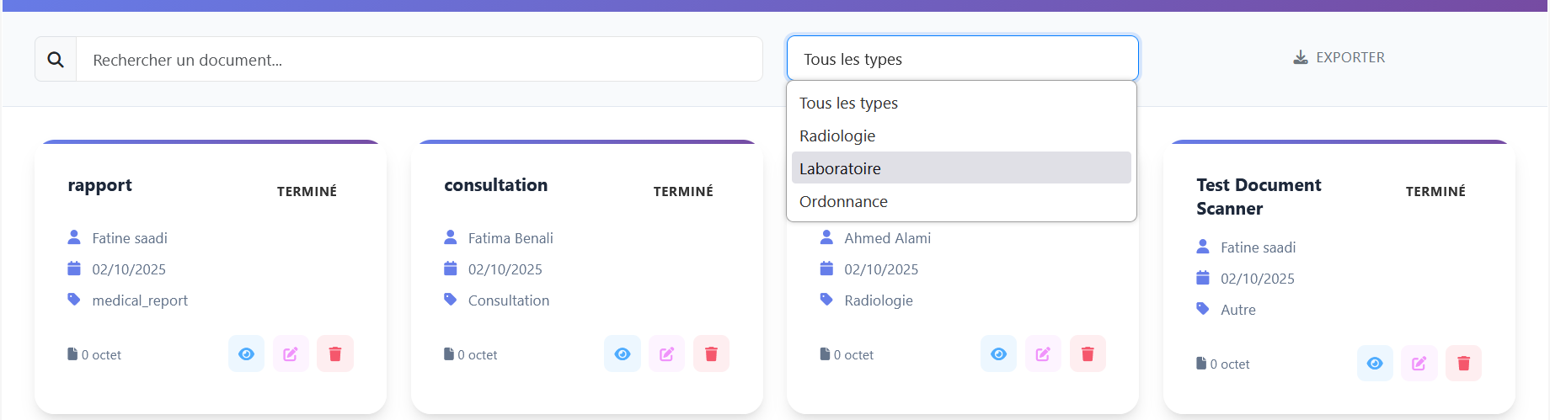
Figure 37:Classification et Stockage de Documents
Après capture, l'interface de classification permet d'associer le document à un patient spécifique et de définir son type (analyse, radiographie, prescription, etc.). Le système de stockage sécurisé enregistre le document avec ses métadonnées et garantit l'intégrité des données médicales.

3.6.4 Consultation des Documents Numérisés
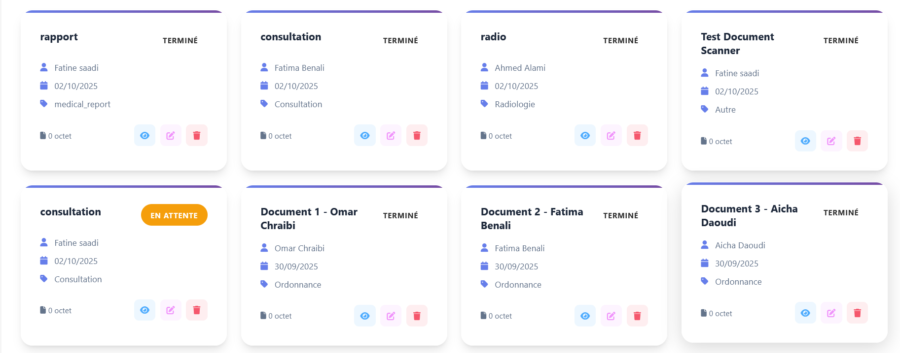
Figure 38:Consultation des Documents Numérisés

L'interface de consultation des documents offre un accès rapide et sécurisé à tous les documents numérisés. Elle présente une galerie organisée par patient avec des miniatures, permet la visualisation en pleine résolution et offre des options de téléchargement et d'impression..

3.7 Administration systeme

3.7.1 Logs Système
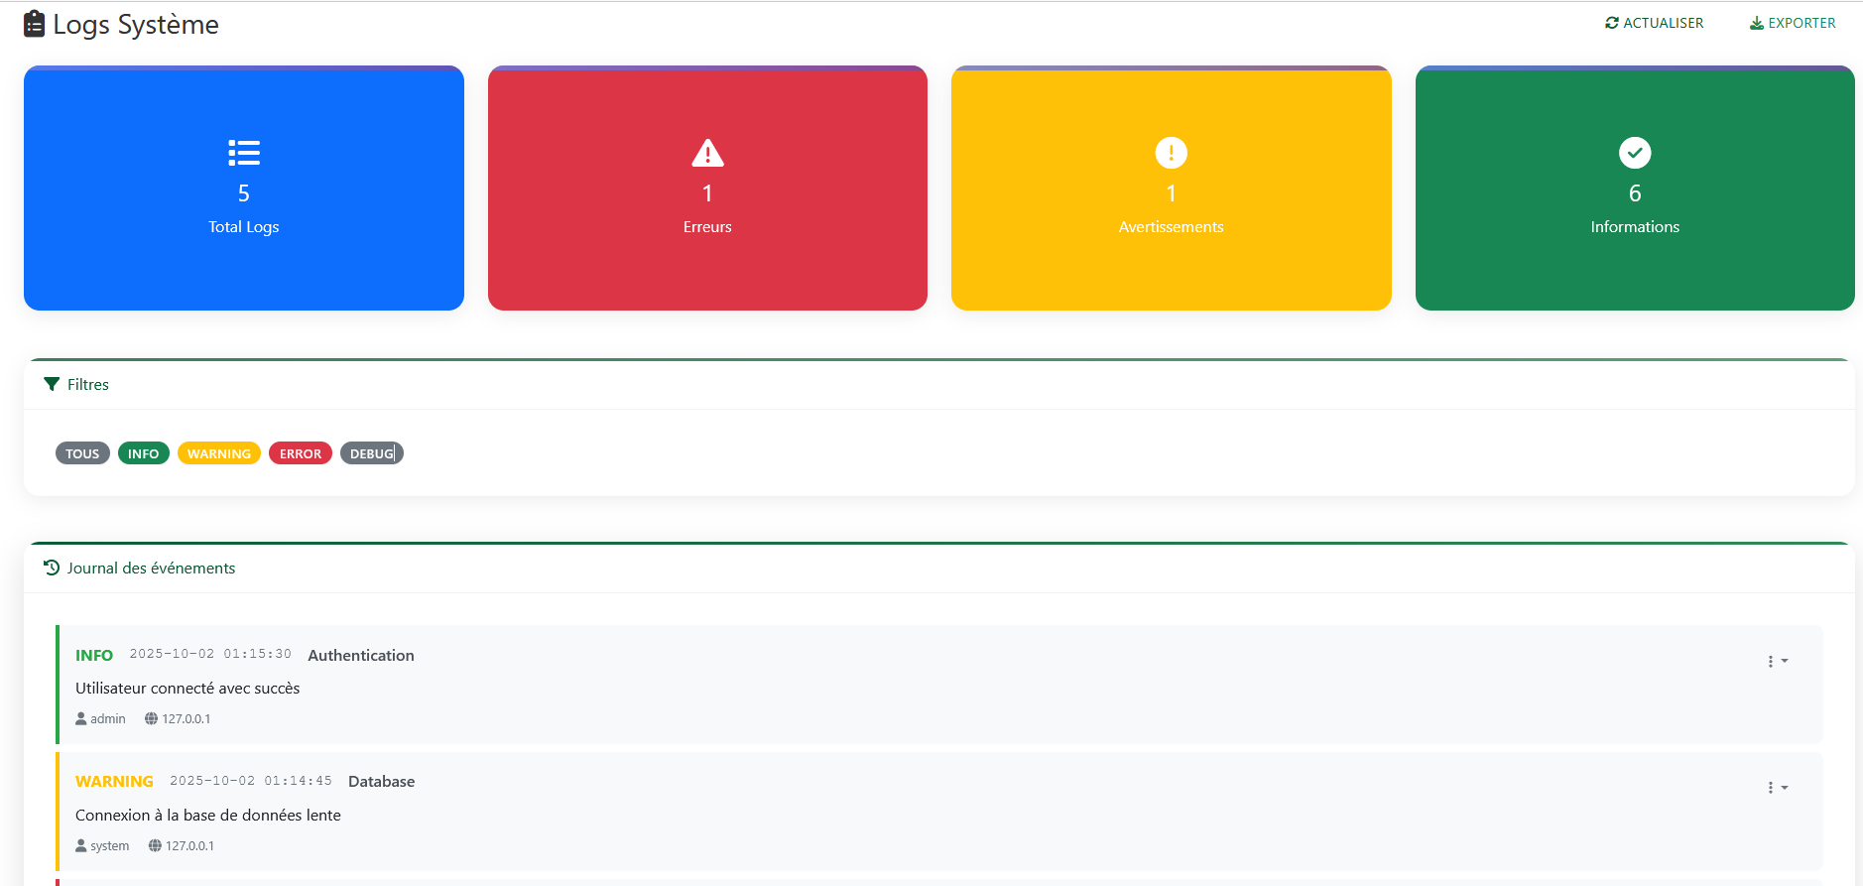
Figure 39:Logs Système

L'interface des logs système fournit une traçabilité complète de toutes les actions effectuées sur la plateforme. Elle enregistre les connexions, modifications de données, suppressions et autres activités critiques. Cette fonctionnalité est essentielle pour la conformité réglementaire et la sécurité des données médicales.

3.7.2 Coffre-fort des Suppressions
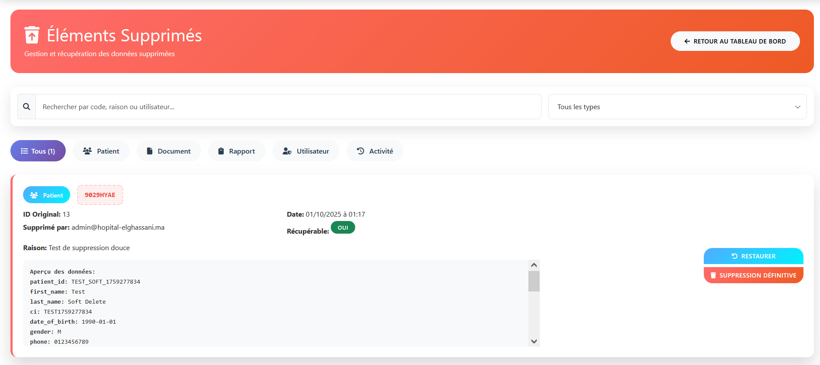
Figure 40:Coffre-fort des Suppressions

Le coffre-fort des suppressions est une fonctionnalité de sécurité avancée qui protège contre la perte accidentelle de données. Toute suppression est archivée avec un code de récupération unique, permettant la restauration des données dans un délai défini. Cette interface présente tous les éléments supprimés avec leurs codes de récupération.

3.7.3 Statistiques et Tableaux de Bord
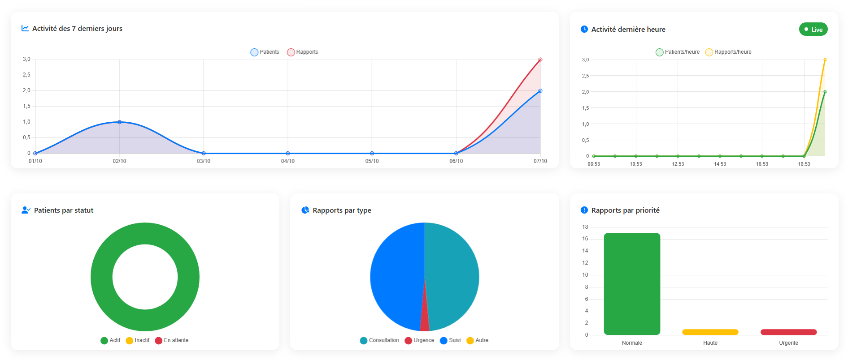
Figure 41:Statistiques et Tableaux de Bord

Les tableaux de bord statistiques offrent une vue d'ensemble des performances de la plateforme. Ils présentent des métriques clés : nombre de patients traités, documents numérisés, rapports créés, et activité des utilisateurs. Ces données permettent un suivi de la productivité et de l'utilisation du système.

3.7.4 Configuration des Paramètres Système
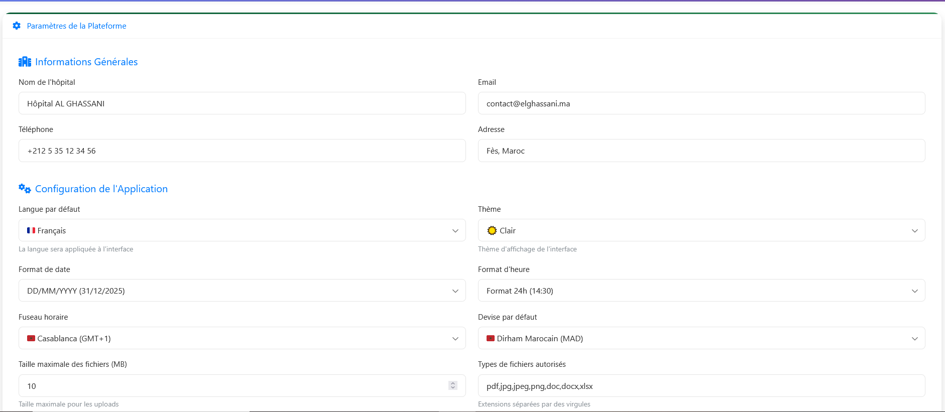
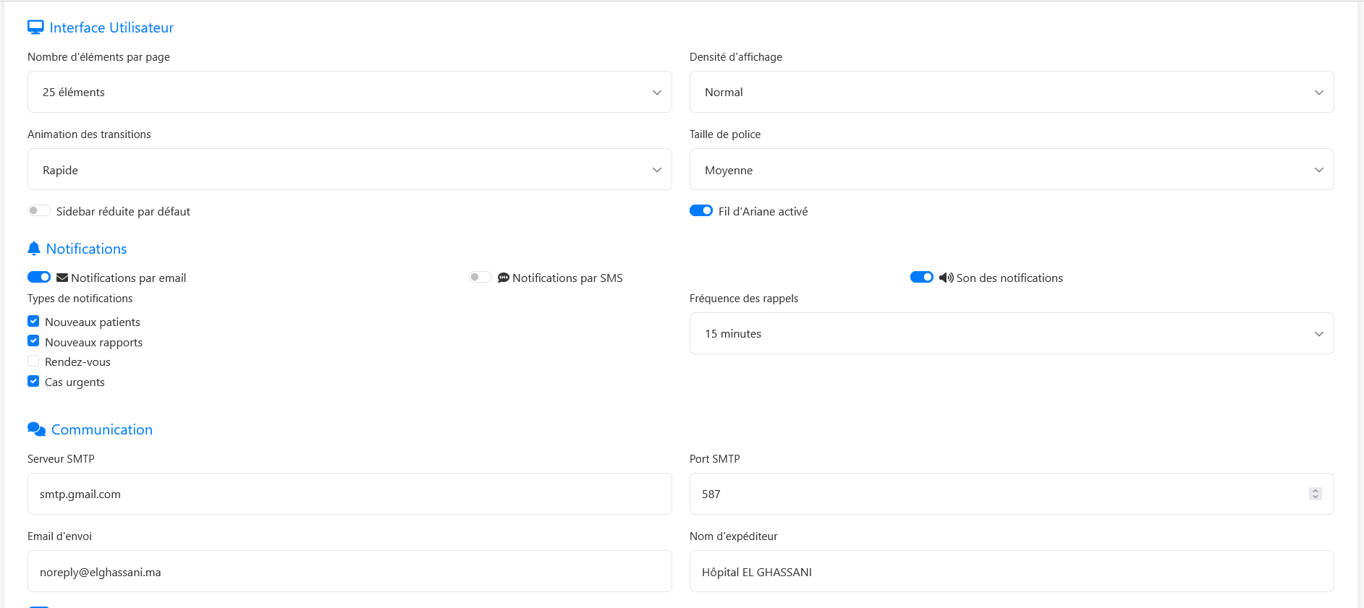
Figure 42:Configuration des Paramètres Système
L'interface de configuration système permet à l'administrateur de personnaliser les paramètres de la plateforme. Elle inclut la gestion des rôles, la configuration des notifications, les paramètres de sécurité et les options de sauvegarde. Cette centralisation facilite la maintenance et l'évolution du système.

3.7.5 Sauvegarde & Restauration
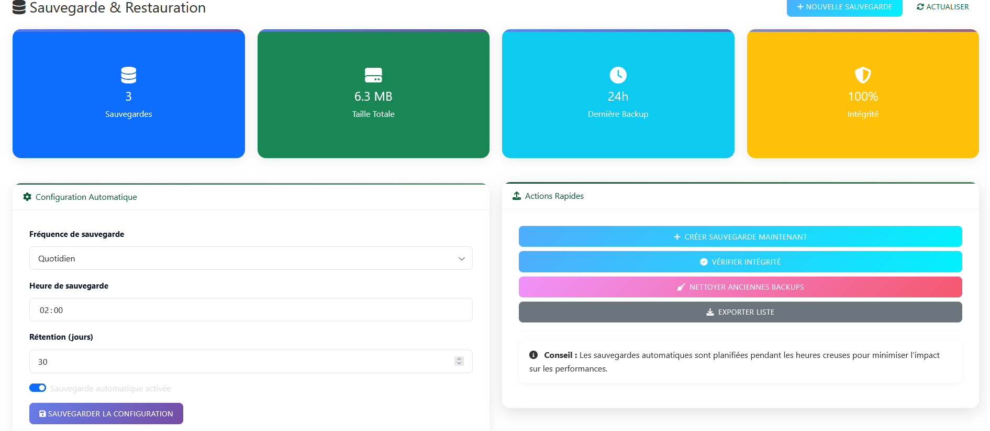
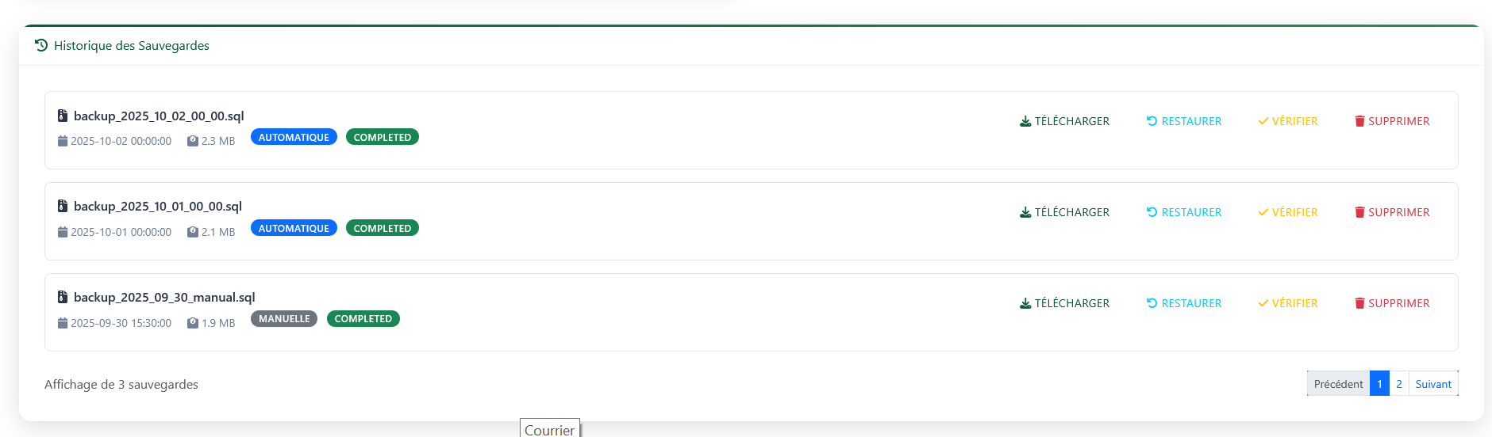
Figure 43: Sauvegarde & Restauration

La plateforme intègre un système robuste de gestion des sauvegardes automatisées pour assurer la sécurité et la disponibilité des données médicales critiques. Les sauvegardes sont effectuées quotidiennement de manière incrémentielle, avec des sauvegardes complètes hebdomadaires, stockées à la fois sur site et hors site dans des centres de données sécurisés et conformes aux réglementations en vigueur (RGPD, HDS). Le système inclut un mécanisme de chiffrement de bout en bout pour protéger les données sensibles, avec une rétention des sauvegardes configurée à 90 jours. Une interface d'administration permet aux administrateurs de déclencher manuellement des sauvegardes à la demande, de vérifier l'état des sauvegardes et de restaurer des données spécifiques si nécessaire. Des tests de restauration sont effectués mensuellement pour garantir l'intégrité des sauvegardes et la capacité de récupération en cas d'incident.
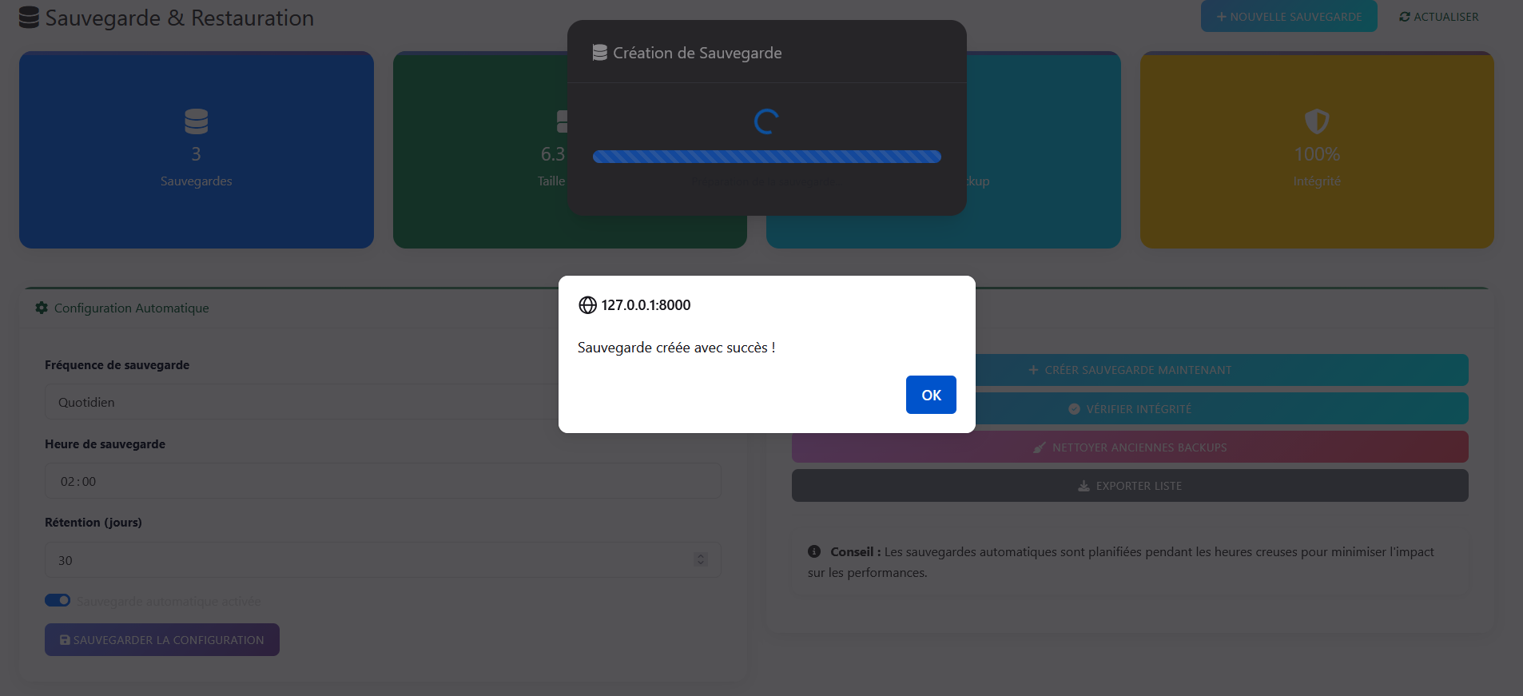
Figure 44:Création réussie d’une sauvegarde système

3.8 Interface utilisateur et navigation

3.8.1 Menu Principal et Navigation
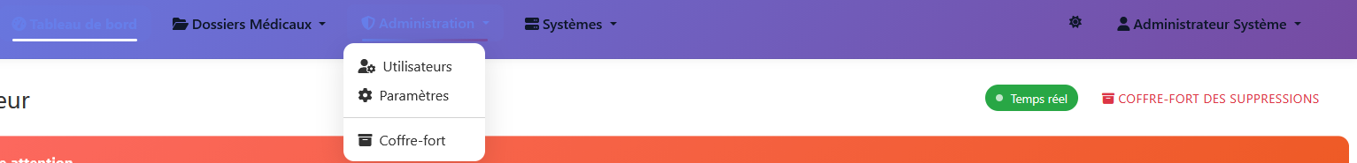
Figure 45:Menu Principal et Navigation

Le menu principal de navigation offre un accès intuitif à toutes les fonctionnalités de la plateforme. Il s'adapte dynamiquement selon le rôle de l'utilisateur, affichant uniquement les options autorisées. L'interface responsive s'ajuste parfaitement aux différentes tailles d'écran.

3.8.2 Notifications et Alertes Système
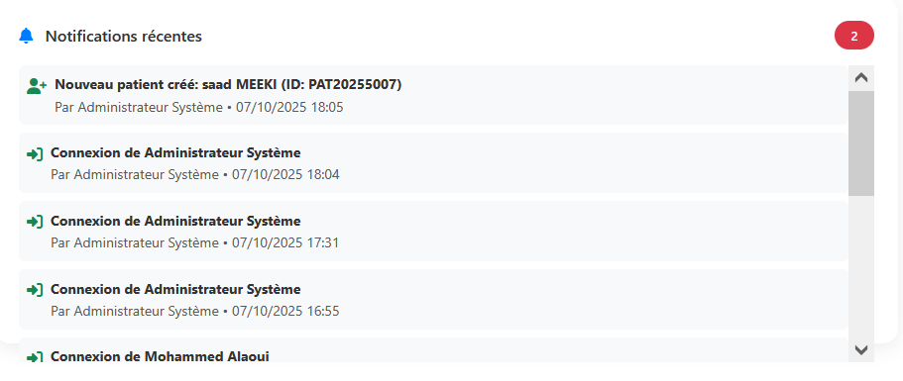
Figure 46:Notifications et Alertes Système

Le système de notifications en temps réel informe les utilisateurs des événements importants : nouveaux rapports à valider, tâches assignées, erreurs système ou mises à jour. L'interface présente ces notifications de manière non intrusive tout en garantissant leur visibilité.

3.9 Rapport et export

3.9.1 Génération de Rapports PDF
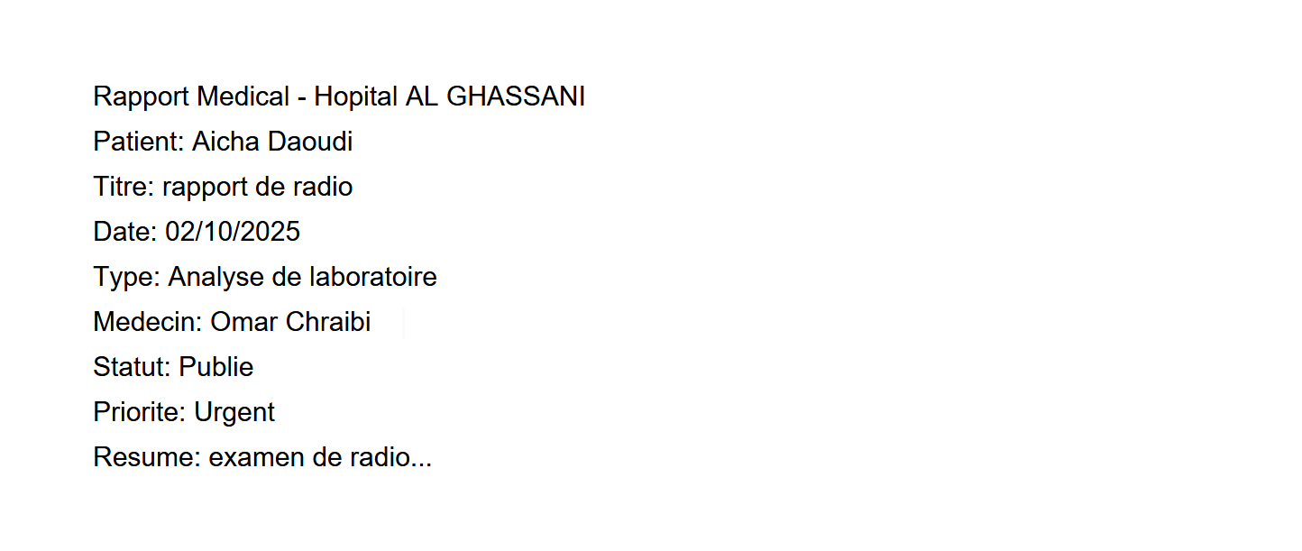
Figure 47:Génération de Rapports PDF

La fonctionnalité d'export PDF permet de générer des rapports médicaux professionnels au format standard. L'interface offre des modèles personnalisables avec le logo de l'hôpital, les informations de contact et la mise en page médicale appropriée.

3.9.2 Export de Données et Sauvegarde
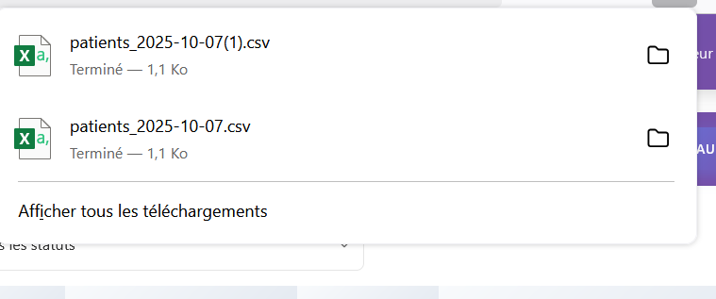
Figure 48:Export de Données et Sauvegarde

L'interface d'export de données facilite la sauvegarde et l'archivage des informations médicales. Elle permet l'export sélectif par patient, période ou type de document, avec des formats compatibles pour l'archivage à long terme et la conformité réglementaire.

3.10 Tableau de Bord Infirmier
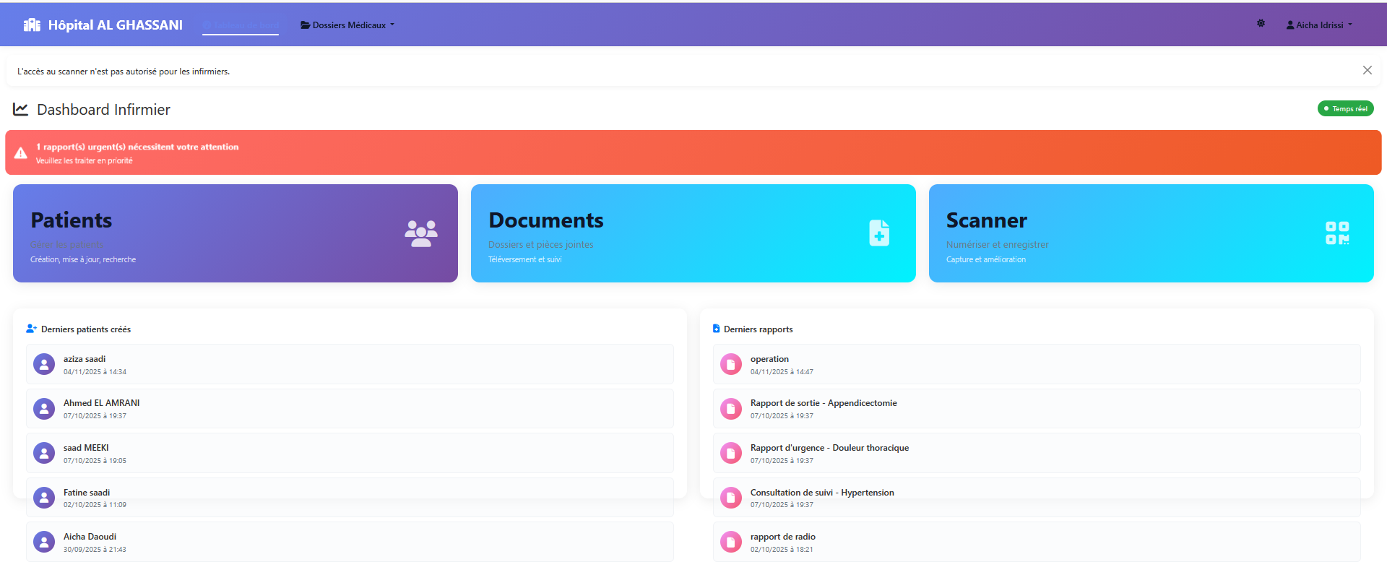
Figure 49:Tableau de Bord Infirmier

Cette interface présente le tableau de bord infirmier principal, offrant une vue centralisée sur les tâches et les alertes du jour. L'écran affiche clairement les rendez-vous à venir, les tâches prioritaires et les notifications importantes, permettant ainsi une gestion efficace des soins. L'interface est conçue pour une prise en main intuitive, avec des indicateurs visuels clairs et un accès rapide aux fonctionnalités essentielles telles que la gestion des patients, la planification des soins et la documentation médicale. La mise en page épurée et organisée facilite la navigation et améliore la productivité du personnel soignant.

3.10.1 Gestion des Documents - Dossier Patient
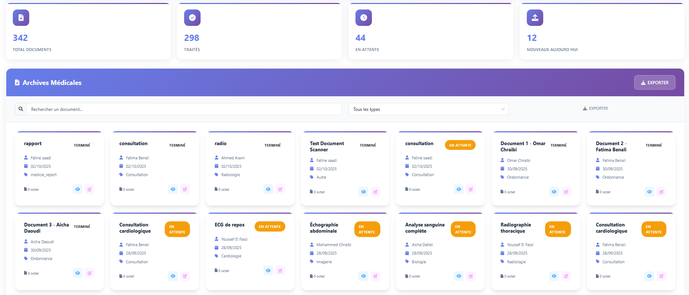
Figure 50:Gestion des Documents - Dossier Patient

Cette interface présente la gestion des documents médicaux, offrant une vue complète des dossiers patients avec leurs documents associés. L'écran affiche une liste détaillée des documents classés par catégorie (ordonnances, comptes-rendus, examens, etc.) avec des icônes claires pour chaque type de document. Chaque entrée inclut le nom du document, la date de création, la taille et le statut. Les fonctionnalités d'ajout, de suppression et de partage de documents sont facilement accessibles, permettant une gestion fluide des dossiers médicaux. La barre de recherche et les filtres avancés en haut de l'écran facilitent la localisation rapide des documents spécifiques.

Conclusion générale :
La gestion et la numérisation des dossiers médicaux au sein d'un hôpital constituent un enjeu majeur pour optimiser les soins, améliorer l'expérience des patients et des professionnels de santé, et assurer la fluidité des opérations médicales. Dans le cadre de ce projet, réalisé pour l'hôpital AL GHASSANI, l'objectif principal était de développer une plateforme web permettant de numériser et de gérer et la gestion des dossiers médicaux, tout en garantissant une interface intuitive et une sécurité renforcée des données sensibles. Ce projet s'inscrit dans une démarche visant à centraliser les processus, réduire les erreurs manuelles et améliorer la traçabilité des informations médicales.

Pour atteindre cet objectif, notre projet a été structuré en plusieurs étapes :
● Documentation : cette phase a permis d'identifier et de comprendre les besoins fonctionnels de l'hôpital, d'étudier les concepts techniques nécessaires (UML, MVT, Django, Python, SQLite, Bootstrap, etc.) et d'analyser les bonnes pratiques en matière de gestion de plateformes médicales web.
● Conception : nous avons défini l'architecture de la solution en adoptant le modèle MVT, élaboré les diagrammes UML, choisi les technologies adaptées et planifié les différentes fonctionnalités à implémenter.
● Implémentation et test : nous avons développé la plateforme en intégrant l'ensemble des fonctionnalités prévues, telles que la gestion des patients, la numérisation de documents, le suivi médical, la génération de rapports, la gestion des utilisateurs et des rôles, tout en réalisant des tests fonctionnels pour assurer la conformité aux besoins exprimés.
Les résultats obtenus montrent que la plateforme répond aux objectifs fixés en matière de centralisation, de rapidité et de fiabilité. Comme tout projet informatique, elle reste évolutive et pourra être enrichie par la suite, notamment par l'ajout de nouvelles fonctionnalités, l'optimisation des performances et l'amélioration continue de l'expérience utilisateur.

Références :
1. [En ligne] https://www.python.org/
2.[En ligne] https://www.djangoproject.com/
3. [En ligne] https://developer.mozilla.org/fr/docs/Learn/Server-side/Django/Introduction#le_mod%C3%A8le-vue-gabarit_mvt
4. [En ligne] https://www.chartjs.org/
5. [En ligne] https://fontawesome.com/
6. [En ligne] https://www.leblogdudirigeant.com/organiser-son-projet-avec-le-diagramme-de-gantt/
7. [En ligne] https://www.django-rest-framework.org/
8. [En ligne] https://getbootstrap.com/
9. [En ligne] https://developer.mozilla.org/docs/Web/API/MediaDevices/getUserMedia
10. [En ligne] https://developer.mozilla.org/docs/Web/API/Canvas_API

